中央国家机关政府采购中心

框架协议项目

采购人操作手册

（采购合同授予阶段-货物类）
目 录
1 准备工作 1
2 图解常用流程 1
2.1 登录 1
2.2 维护收货地址 2
2.3 维护常用发票 3
2.4 下载验收单 4
2.5 下载合同 6
3 功能详细说明 7
3.1 登录系统 7
3.2 直接选定采购 8
3.3 二次竞价采购（比价） 13
3.3.1 发起比价入口 13
3.3.2 发起比价需求 14
3.3.3 比价项目列表 17
3.3.4 查看比价公告 18
3.3.5 查看比价结果 18
3.3.6 重新确定比价结果 19
3.4 反拍 20
3.5 订单管理 33
3.5.1 我的订单 33
3.5.2 我的评价 38
3.6 售后管理 39
3.6.1 商品售后 39
3.6.2 纠纷申诉 43
3.7 地址管理 47
3.8 发票管理 48

准备工作
1、试运行期间，建议安装并使用Chrome浏览器。
2、建议将电脑显示器分辨率调至100%，1920*1080。

图解常用流程
已经完成注册的采购人，使用账号密码登录。登录后，采购人可按需选择直接选定、二次竞价（比价）方式进行采购。建议采购人预先维护好收货地址、发票抬头信息，下单时则可自动带出，提高下单效率。在本章“图解关键流程”中，可按照图片所示步骤快速上手操作。若需了解功能详情，请参见第3章“功能详细说明”。

登录
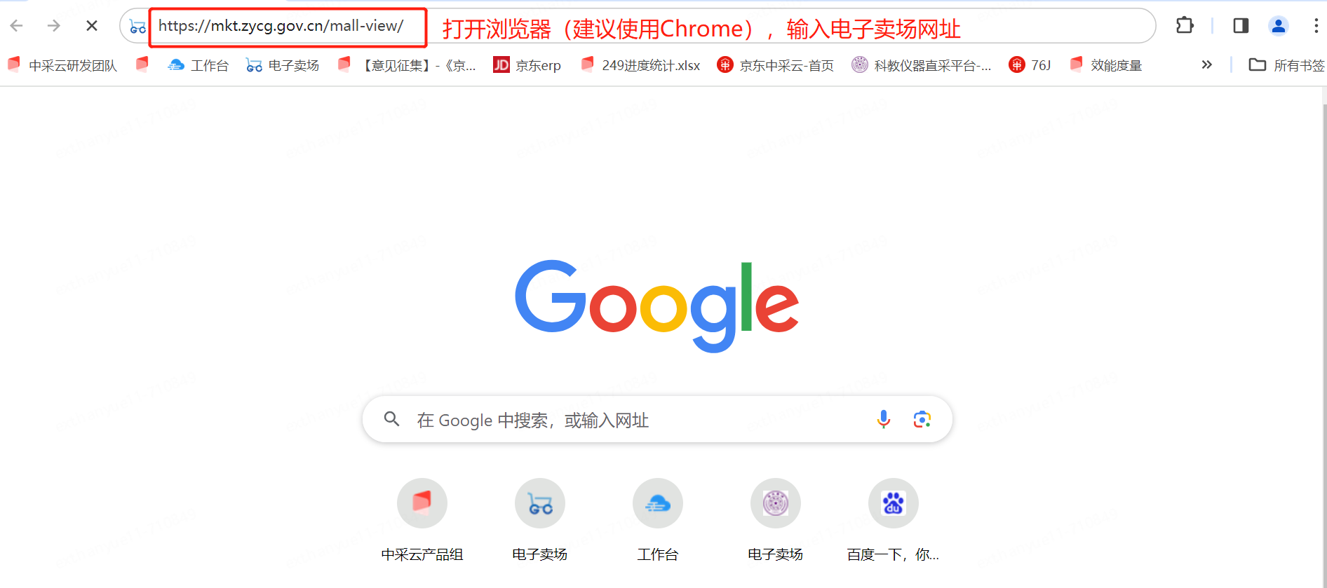
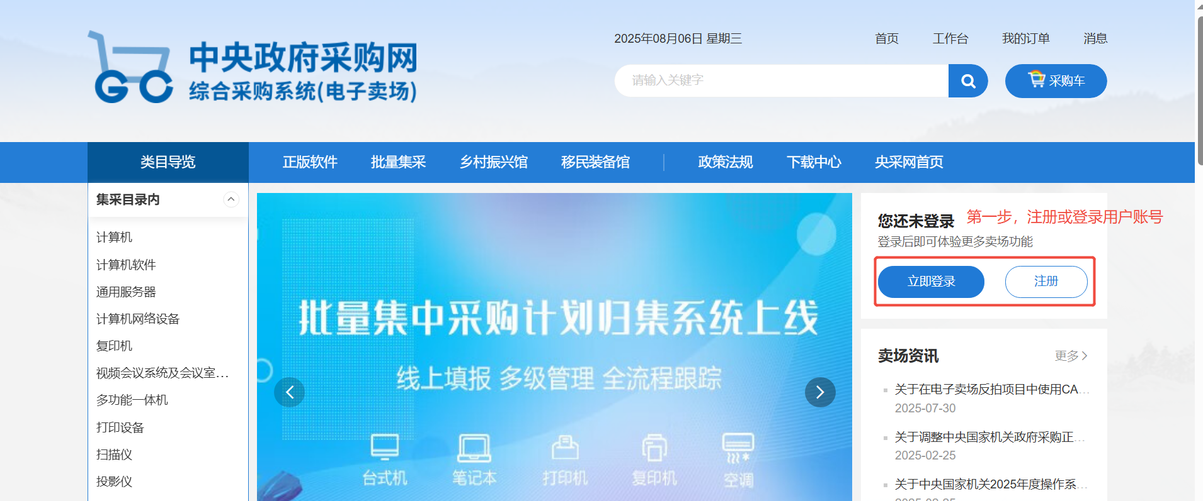
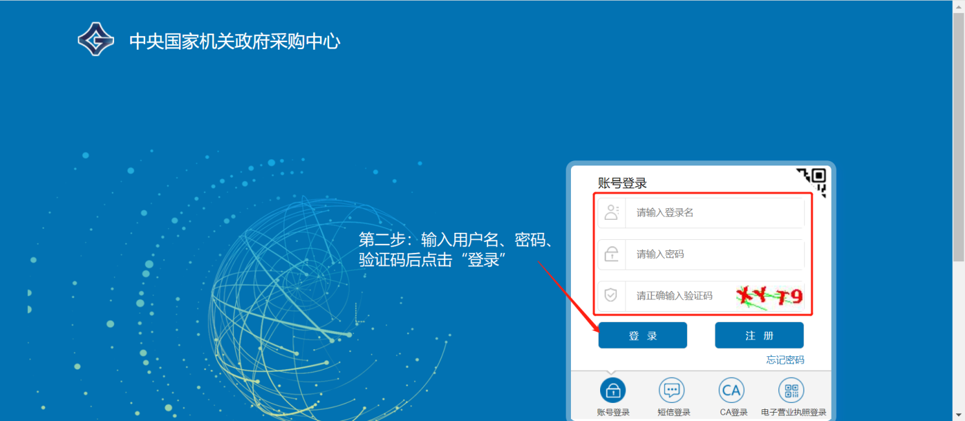
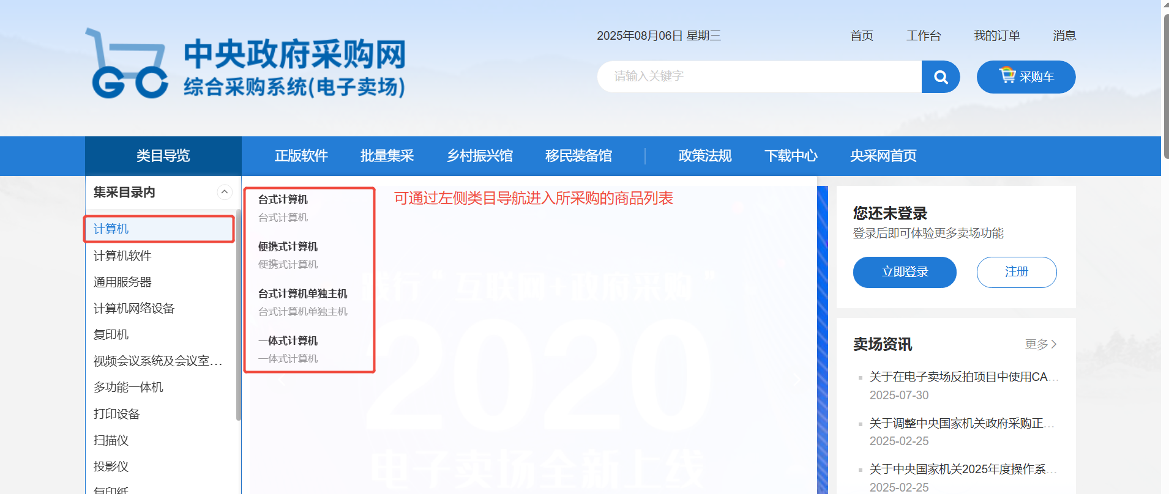

维护收货地址
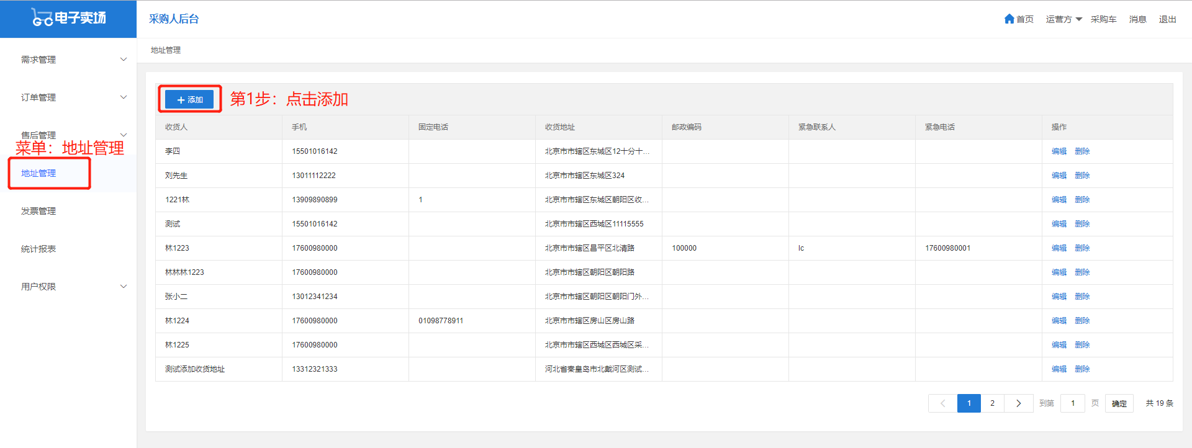
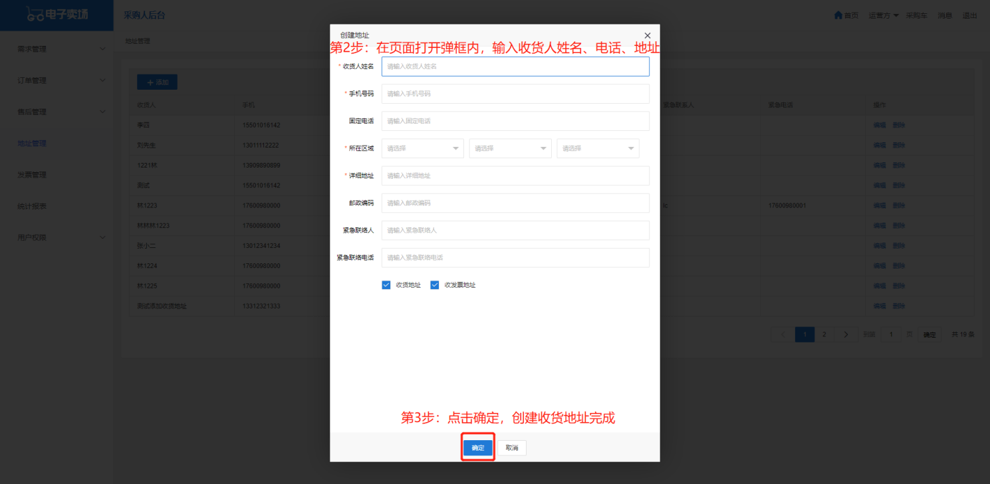

维护常用发票
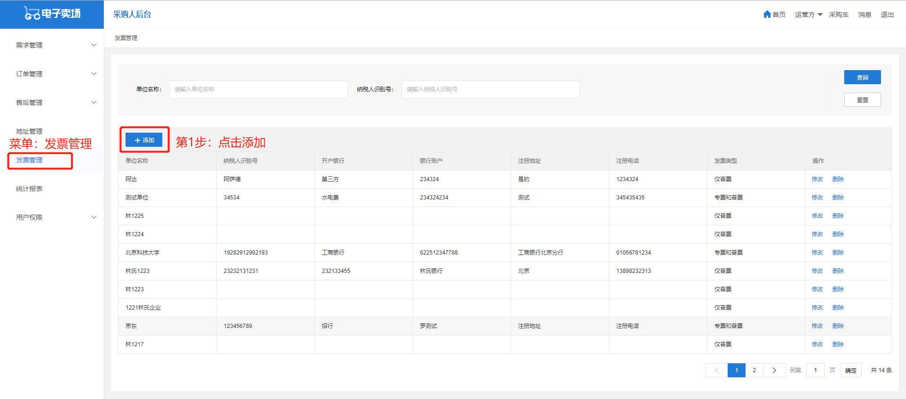
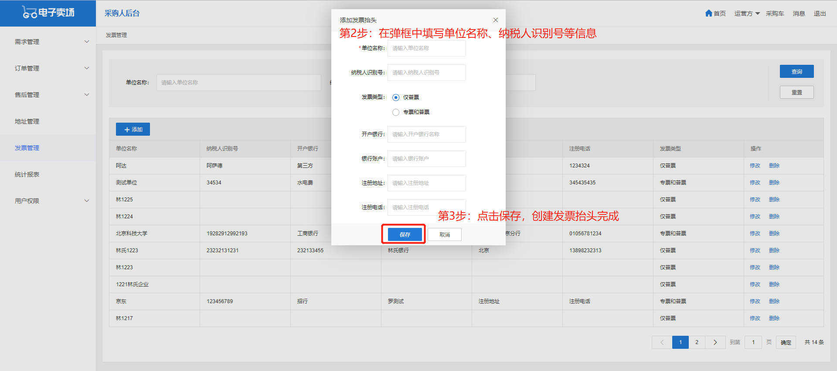

下载验收单
系统提供2个下载验收单的入口，一是菜单【验收单管理】，二是菜单【我的订单】。
- 从验收单管理进入验收单集中管理列表，选择要下载的验收单，点击【详情】可查看验收单详细信息，点击【下载】按钮下载当前验收单到本地。
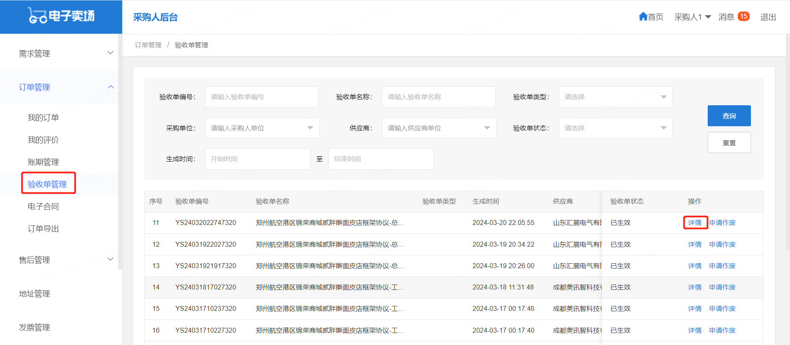
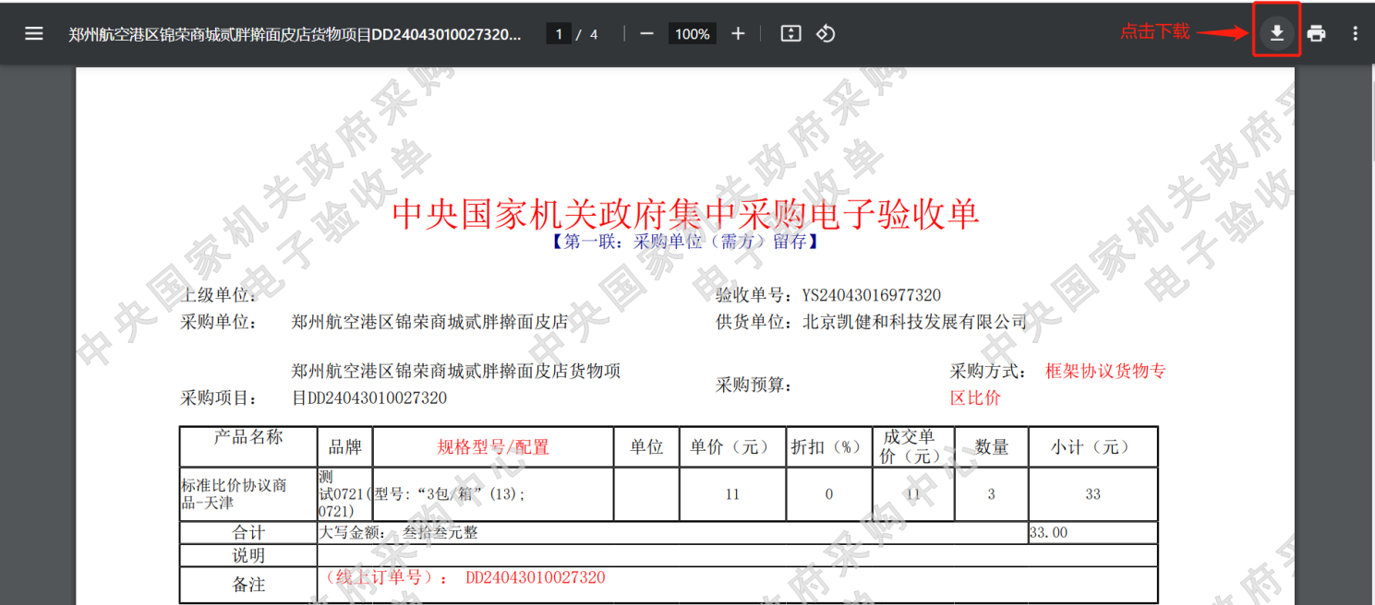
- 从我的订单进入，点击【查看订单详情】，在详情页面-单据列表中下载验收单。
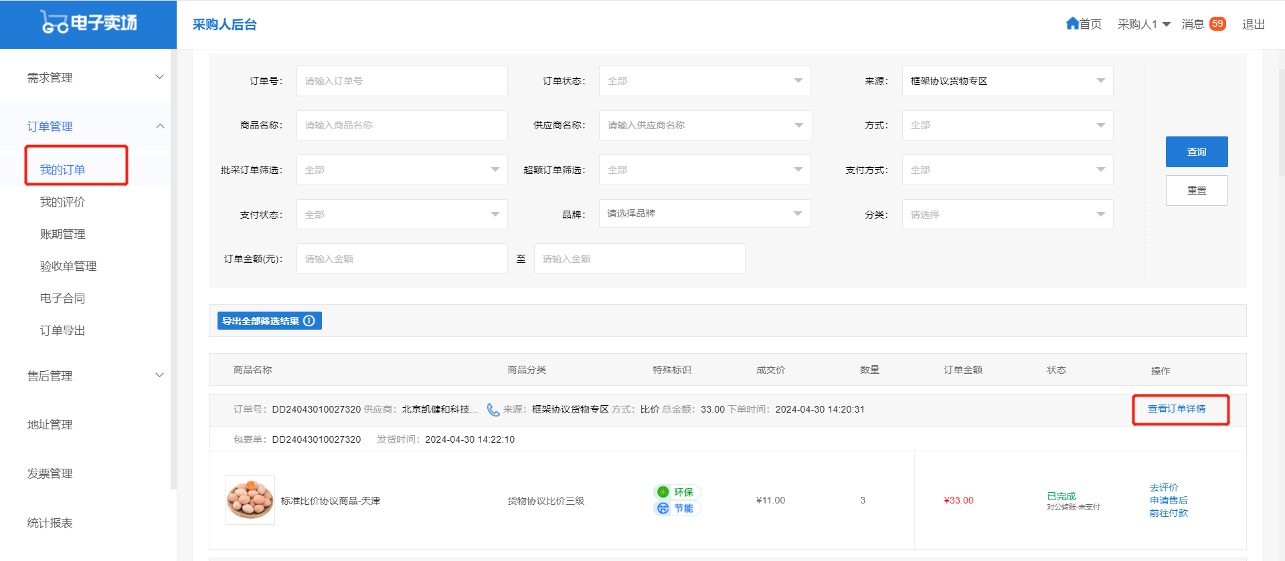
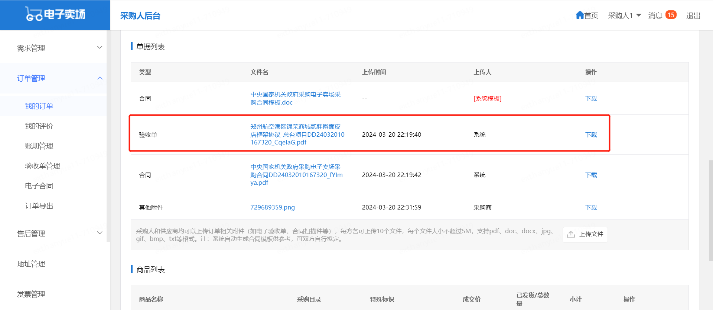

下载合同
系统提供2个下载合同的入口，一是菜单【电子合同】，二是菜单【我的订单】。
- 从我的合同进入合同集中管理列表，选择要下载的合同，点击【下载】按钮下载合同到本地。
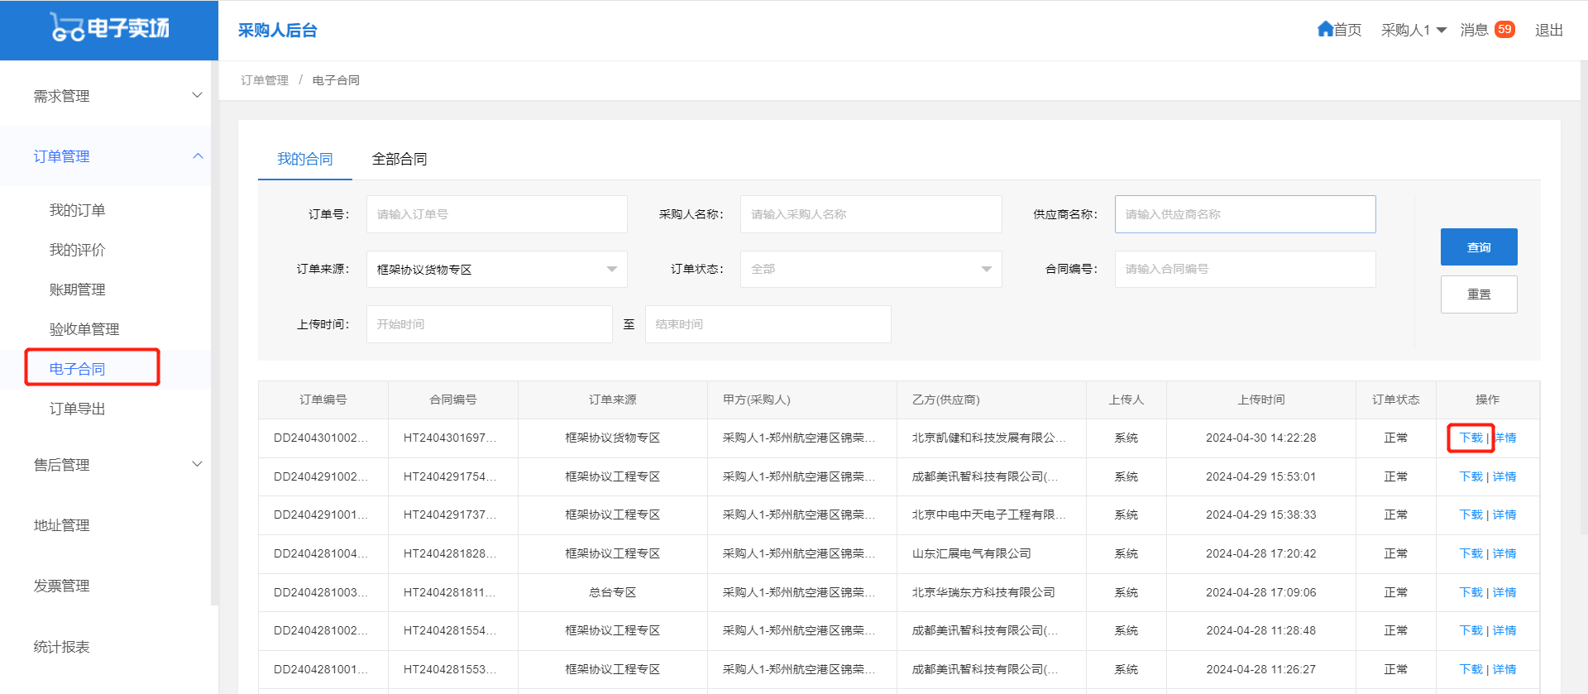
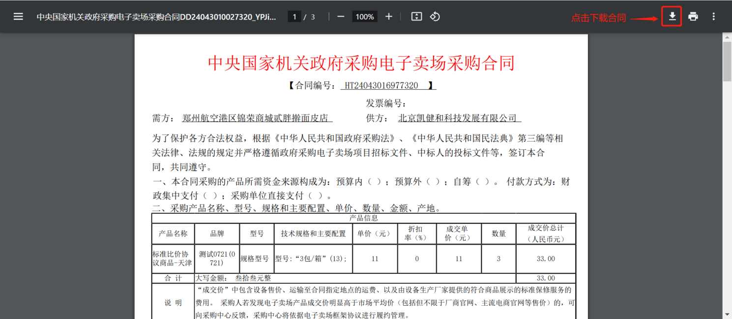
- 从我的订单进入，点击【查看订单详情】，在详情页面-单据列表中下载合同。
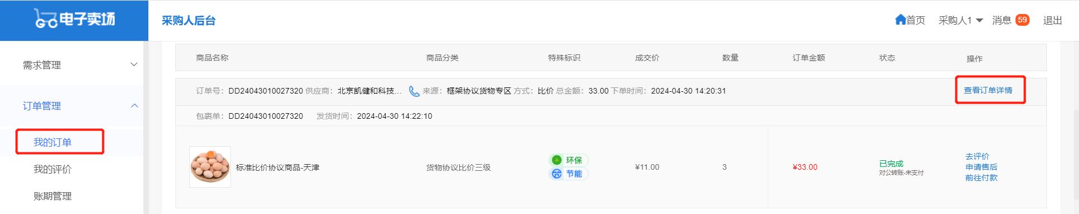
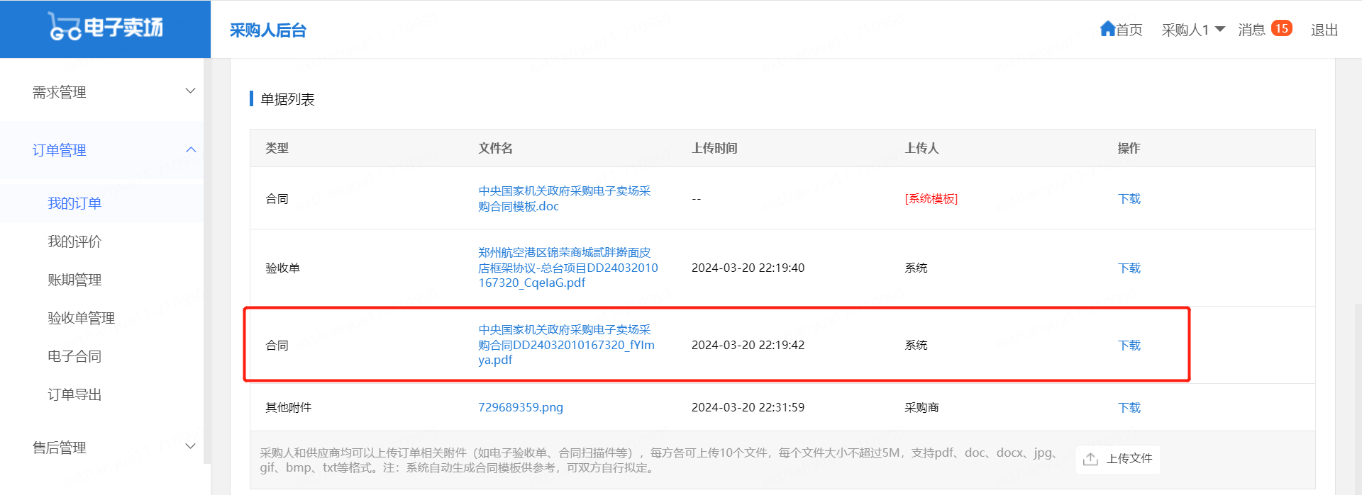

功能详细说明

登录系统
打开浏览器，输入电子卖场首页网址：mkt.zycg.gov.cn，进入电子卖场首页后，点击【登录】按钮。
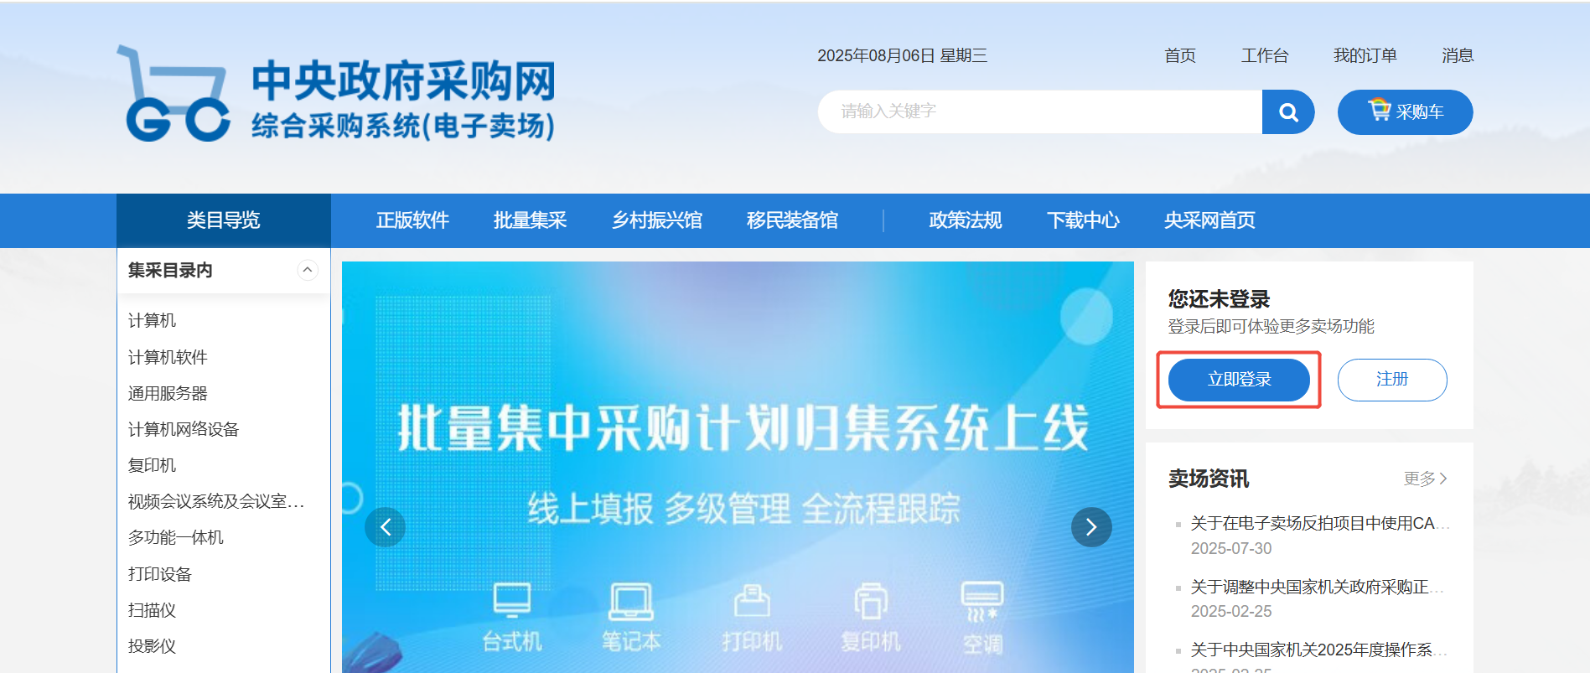
进入登录页面，输入用户名、密码、验证码，点击登录：
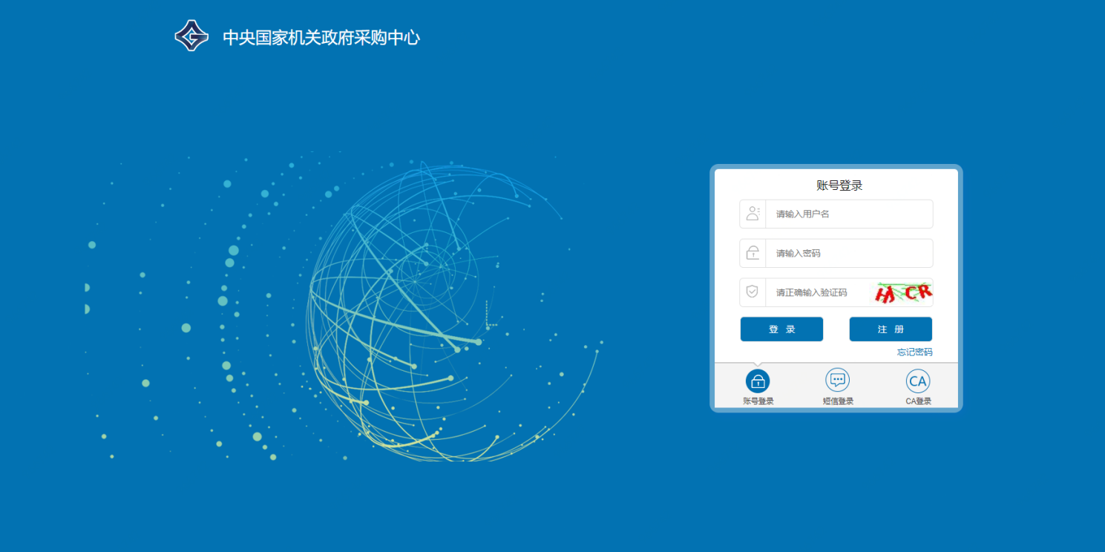
登录成功后进入电子卖场首页，如下：
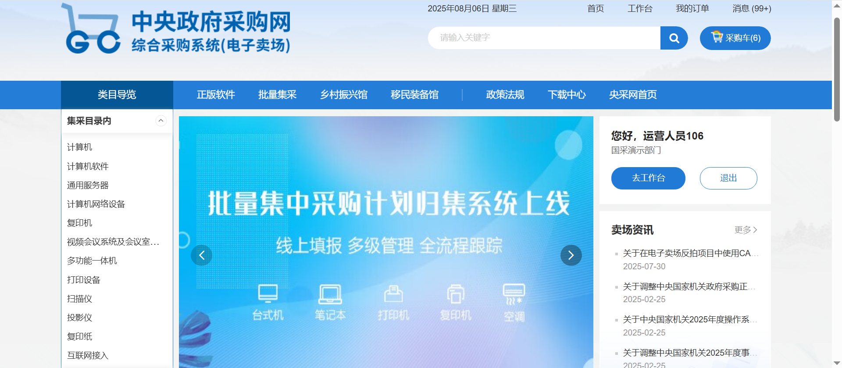

直接选定采购
采购人登录本平台后，可通过左侧“全部类目”下的分类导航，来查找商品，点击分类名称，即可进入该分类的商品列表。
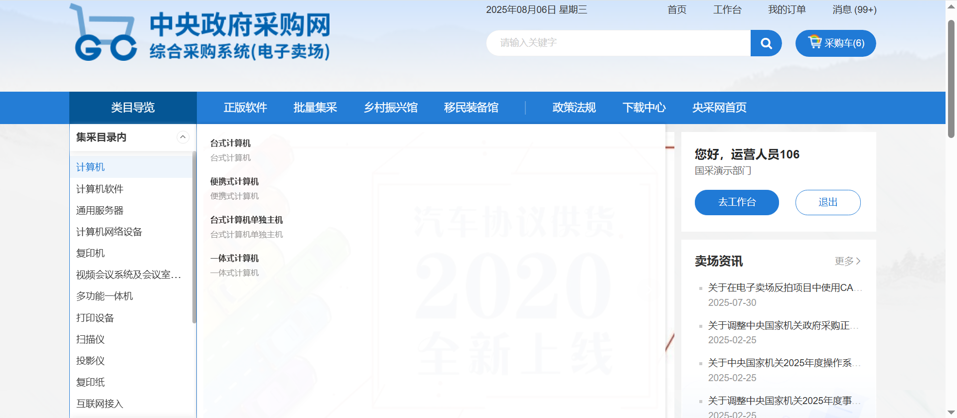
通过进入商品列表页，可根据页面上方展示的品牌、分类和属性等维度对列表内的商品进行筛选。也可通过框架协议名称、供应商名称进行筛选同一框架协议下或同一供应商的商品。
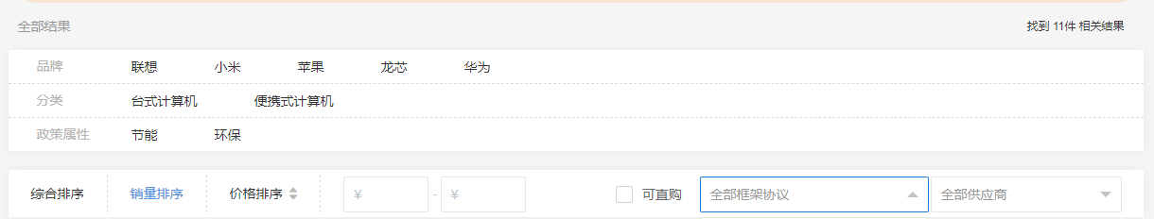
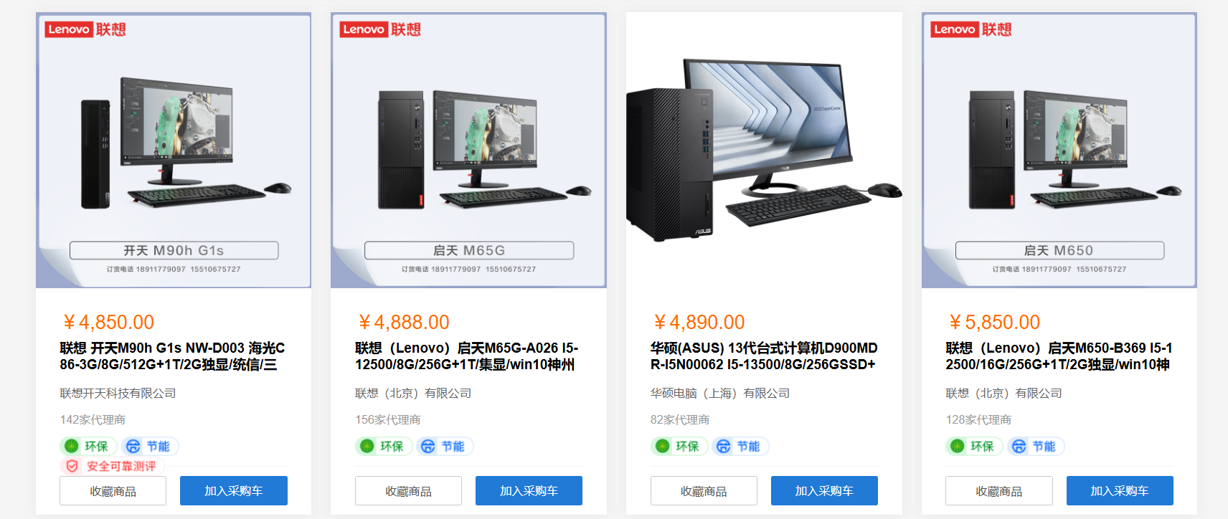
商品选择完成后，可在列表页直接加入采购车，也可点击商品图片或标题进入商品详情页查看更多信息。
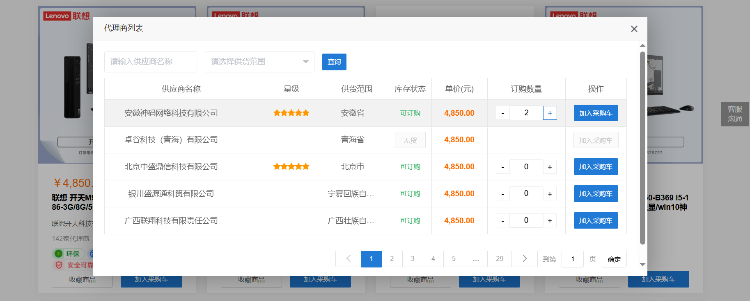
进入商品详情页确认采购商品后，点击“直接选定”按钮跳转至代理商列表。
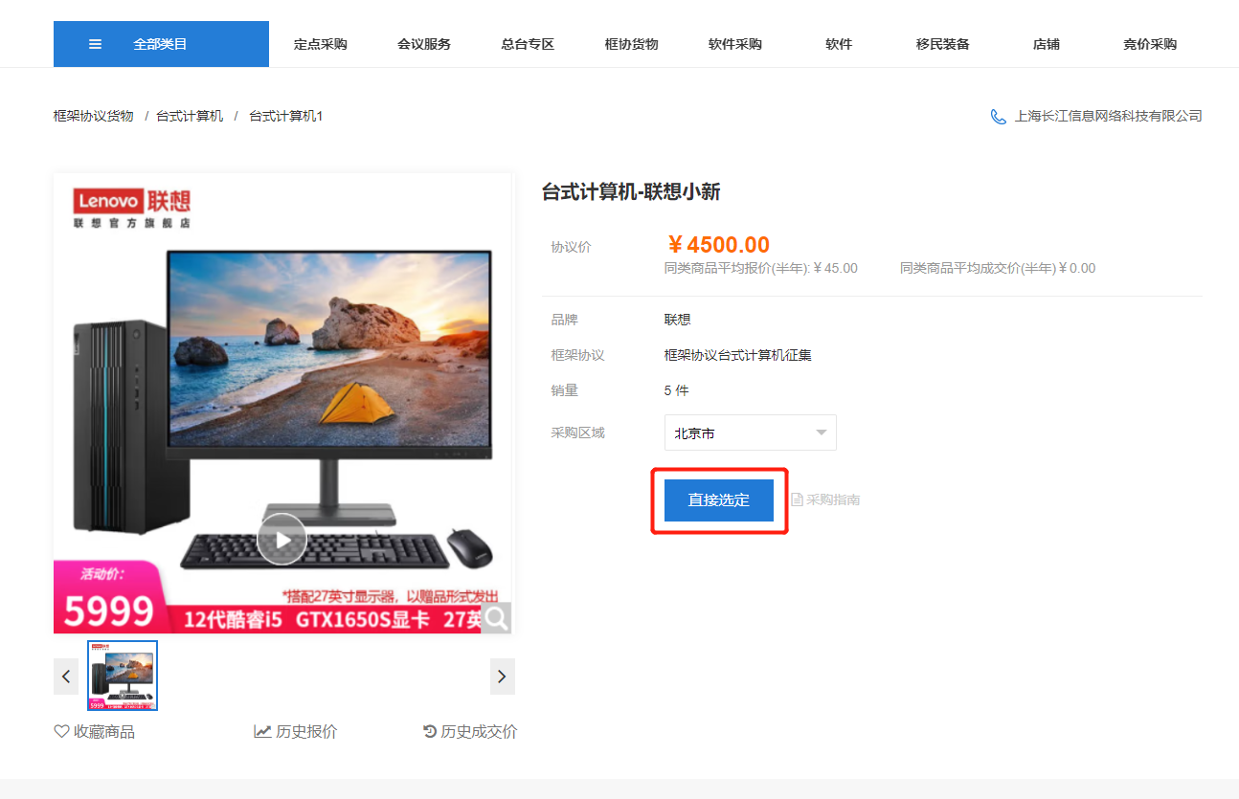
选择合适的代理商，鼠标移动至代理商后，输入购买数量后点击加入采购车。全部商品挑选完成后，采购人点击页面头部按钮进入采购车。
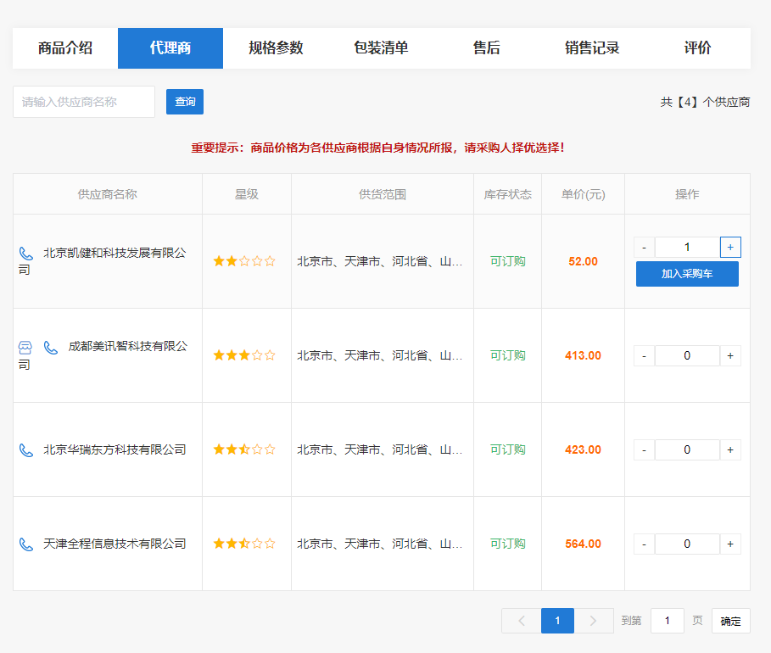
在采购车中仍可以对本次购买的商品进行选择和数量调整。如未设置收货地址，需要先前往地址管理页中设置收货地址。
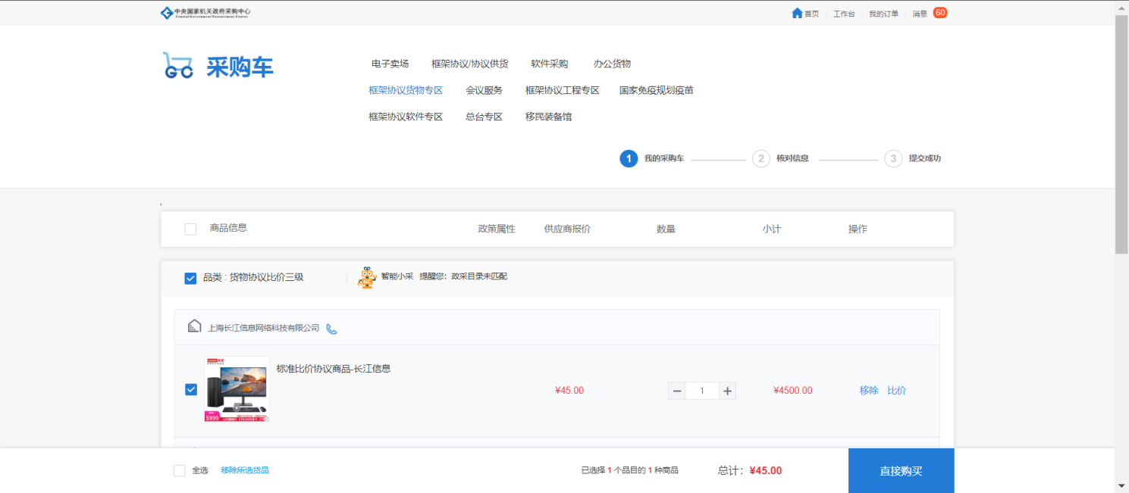
点击直接购买按钮，进入订单核对页。在订单信息核对页中，采购人可以更改收货地址信息和发票信息。
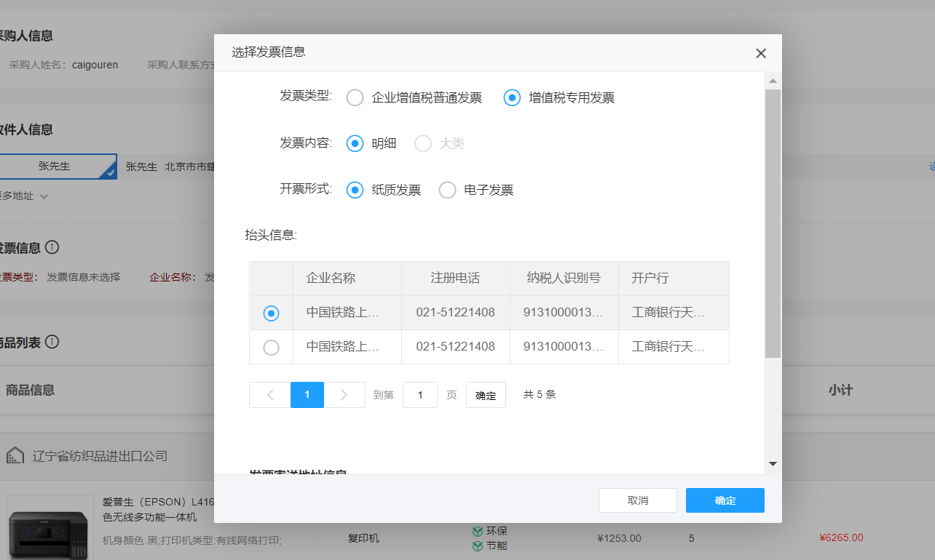
核对页中，商品按照供应商来源分组展示，采购人可以针对不同供应商填写不同的备注信息。
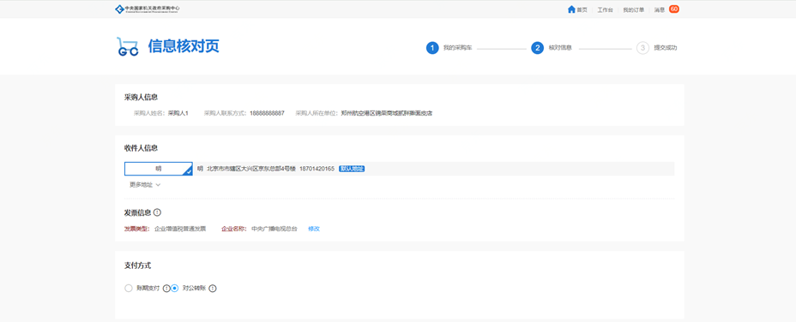
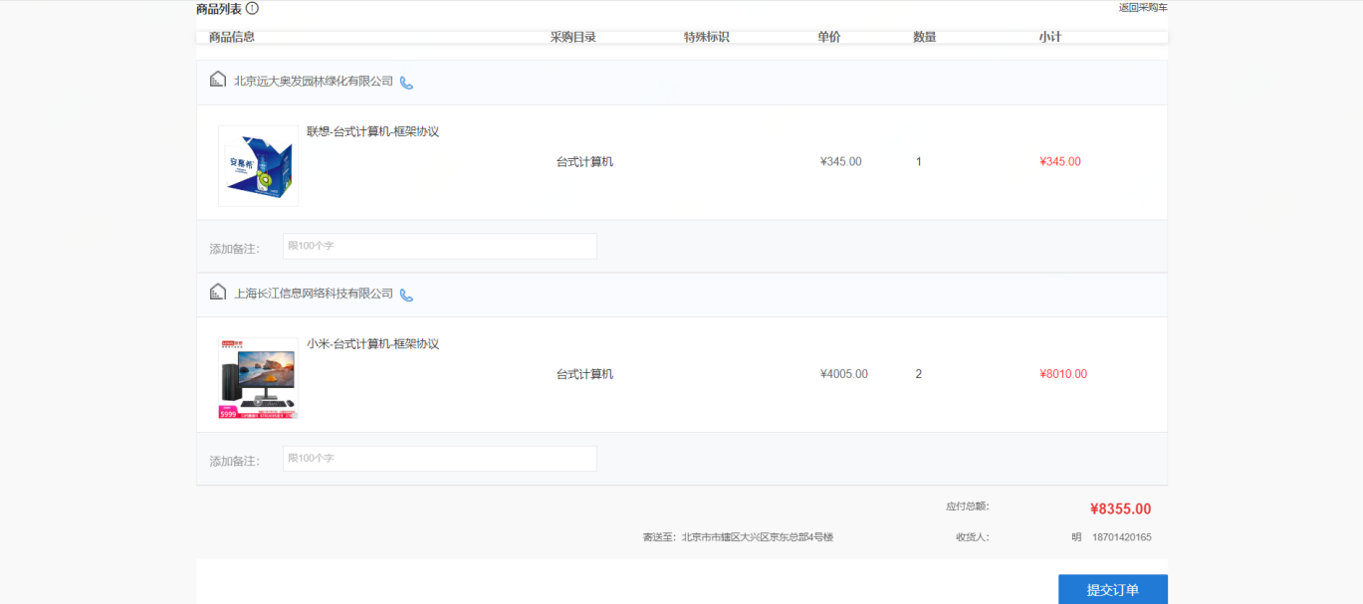
核对信息无误后，点击按钮提交订单。系统将自动按照供应商来源，将订单进行拆分，每个订单对应一个供应商。进入订单列表页可以查看各订单状态，点击查看详情可以在订单详情页中查看订单的更多信息。
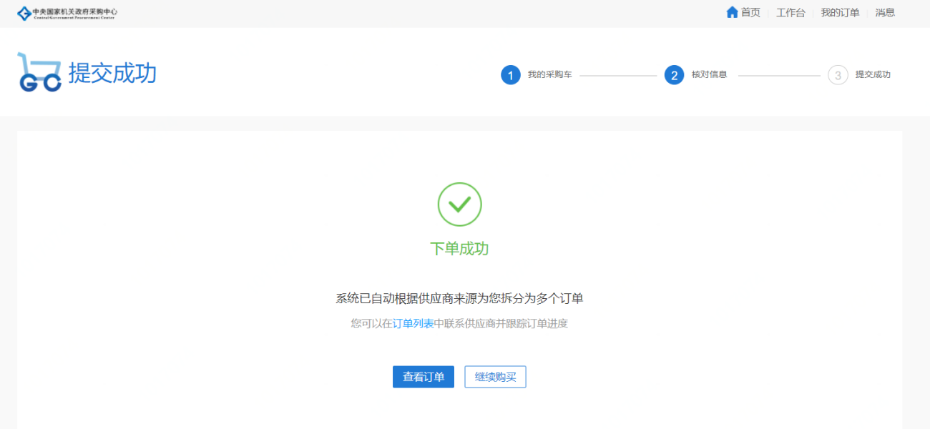

二次竞价采购（比价）
除直接选定外，采购人在本平台还可以选择二次竞价的方式（比价）采购，即采购人选择1个或多个商品类目进行组合比价，同时满足每个类目都有在本平台售卖服务商品的供应商最少有3家，每个类目下只能选择同一框架协议下的最少3款服务商品。最终系统选择商品类目组相加为最低价确定成交的一种方式。

发起比价入口
系统提供2个发起比价的入口，一是商品详情页面，二是采购车。
- 从商详页点击“发起比价”进入比价发起页
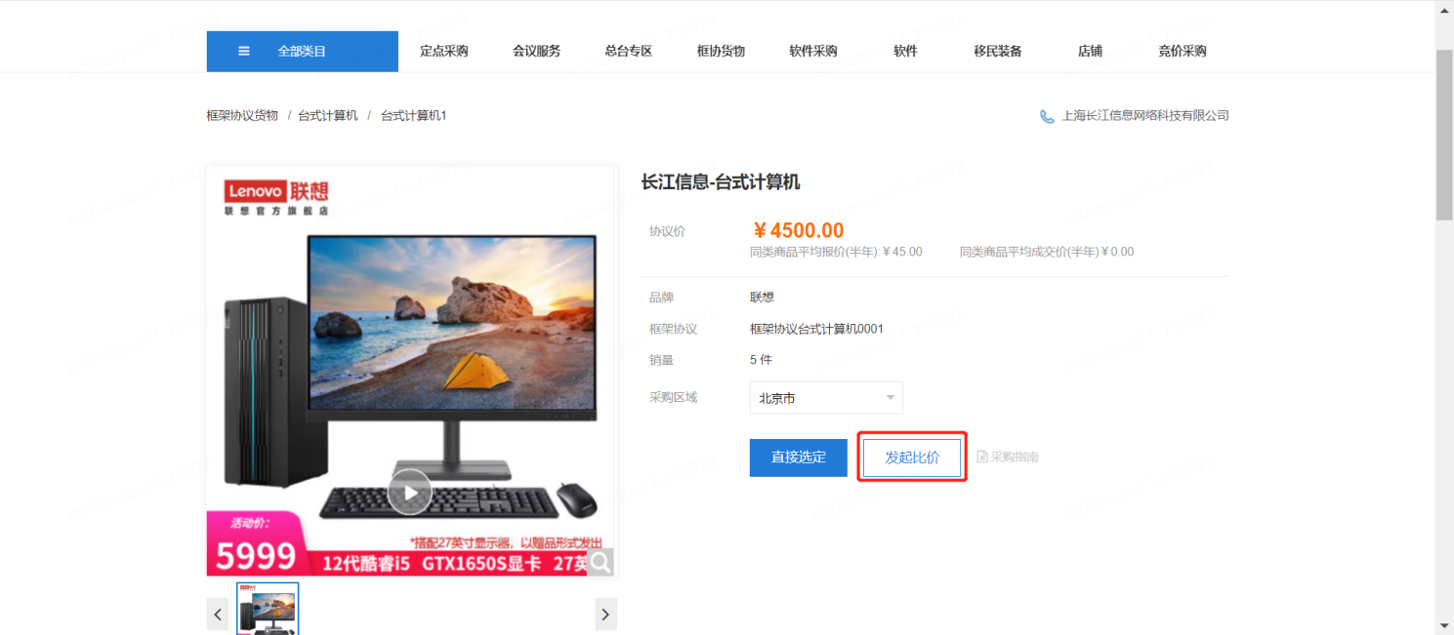
- 从采购车点击“比价”进入比价发起页
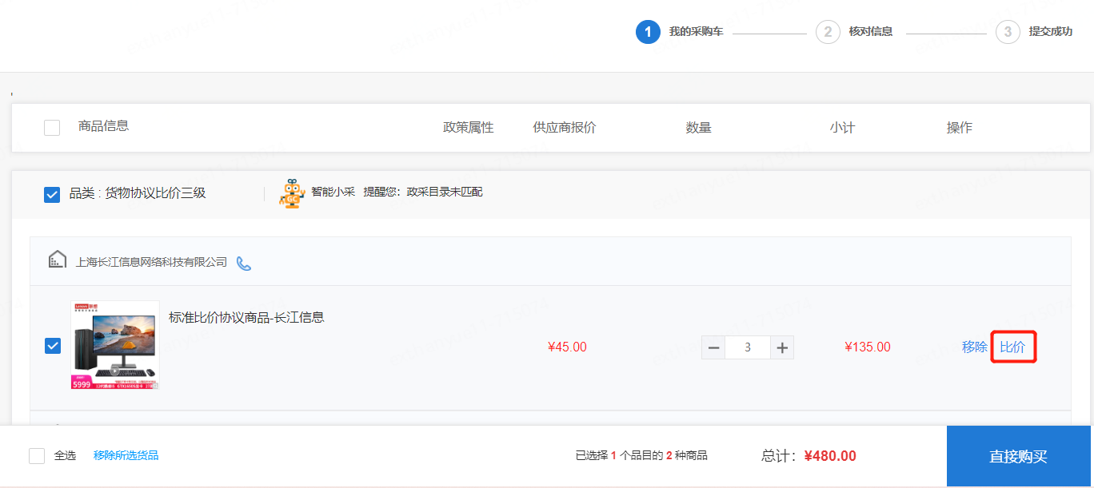

发起比价需求
在页面弹窗中可以看到添加本次比价的商品类目。如需要同时对多个类目发起比价，可点击“新增类目”，如无需同时采购多个类目可不用操作。点击“完成”跳转至发起比价页面。
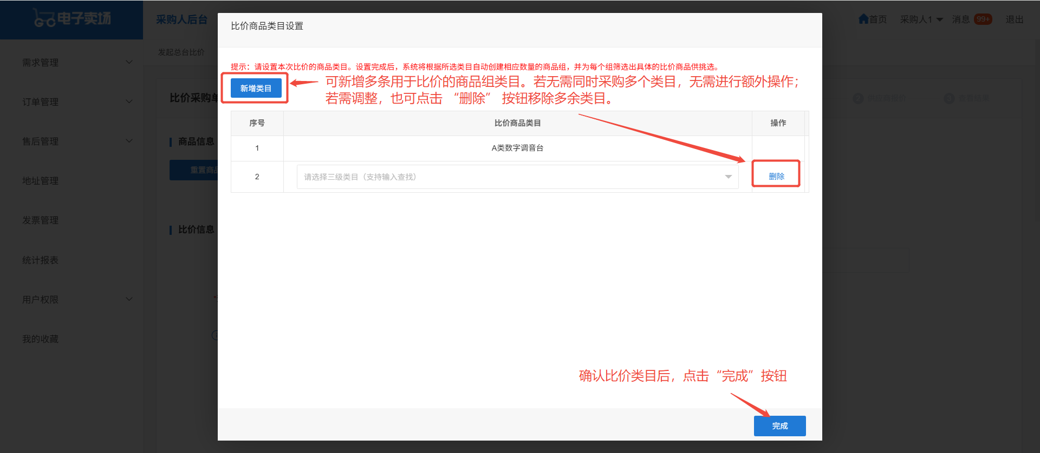
确定比价类目，点击【完成】
在此页面依次填写每个类目的“采购数量”，并点击“添加比价商品”按钮，在弹窗内选择比价的商品（注意：同一比价商品组内同一个协议下）
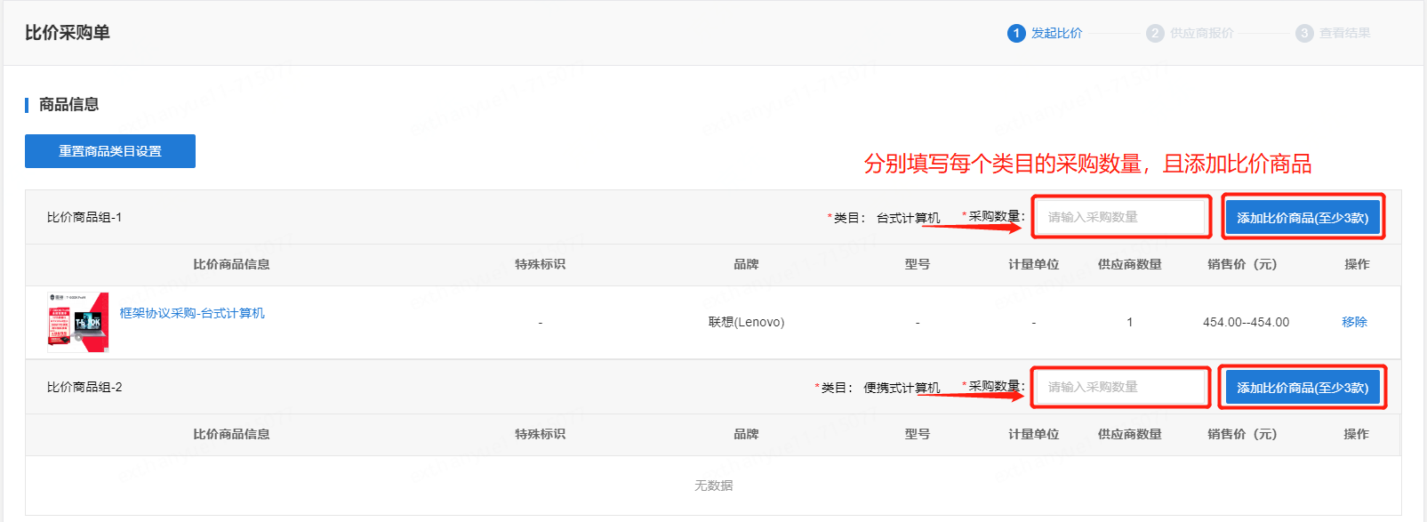

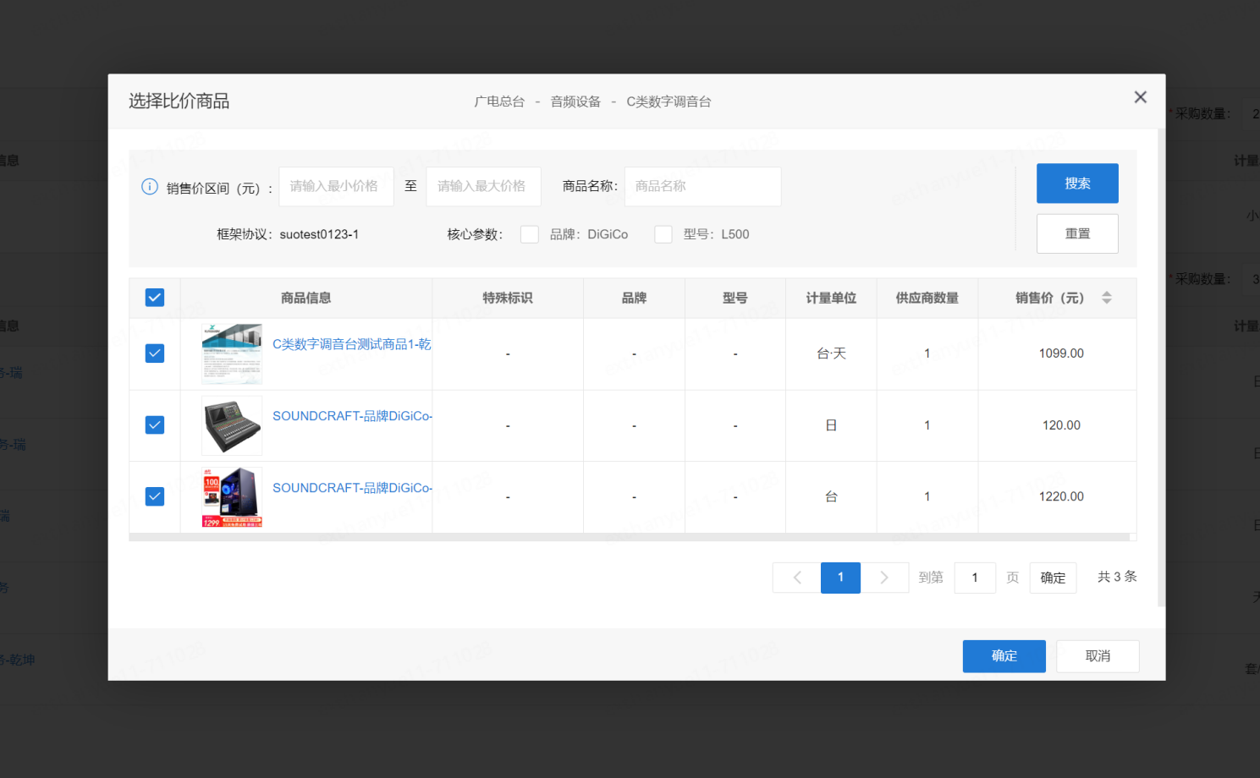
选择比价商品，点击【确定】。
注意：同一个比价商品组内同一个协议下不同商品数量至少有3款才可提交
此处为筛选条件，可帮助筛选商品
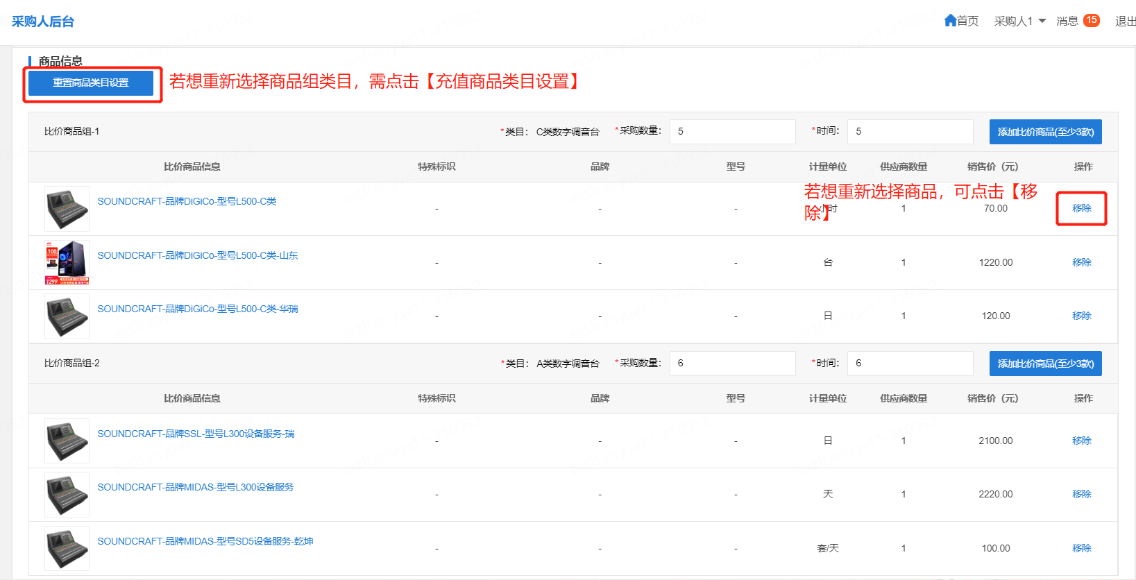
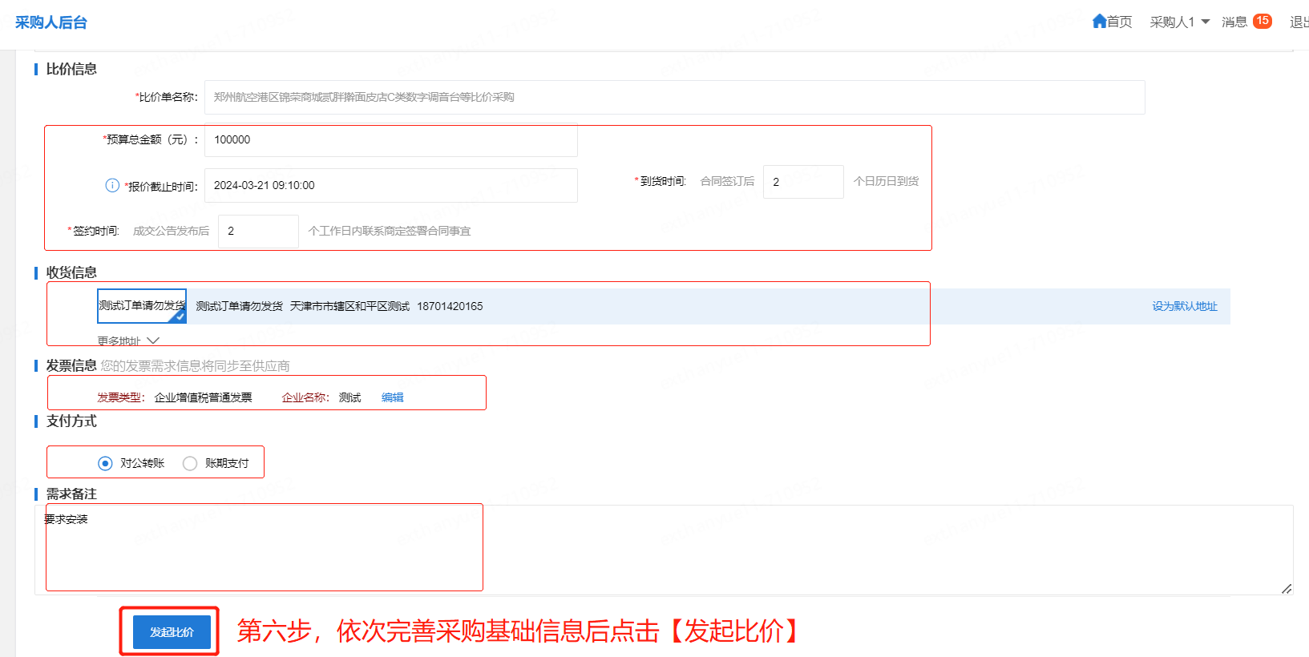

比价项目列表
菜单路径：采购人后台-需求管理-协议比价
比价采购列表共分为两个页签 “报价中”和“报价完成”，点击页签，会切换到相应的查询列表页面。
报价中列表页：
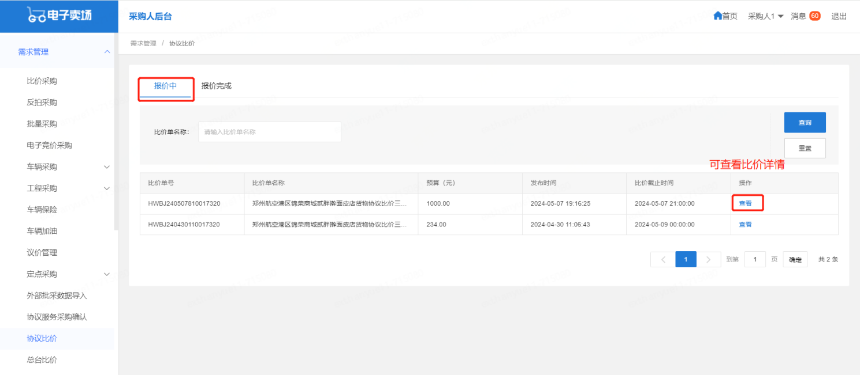
报价完成列表页：
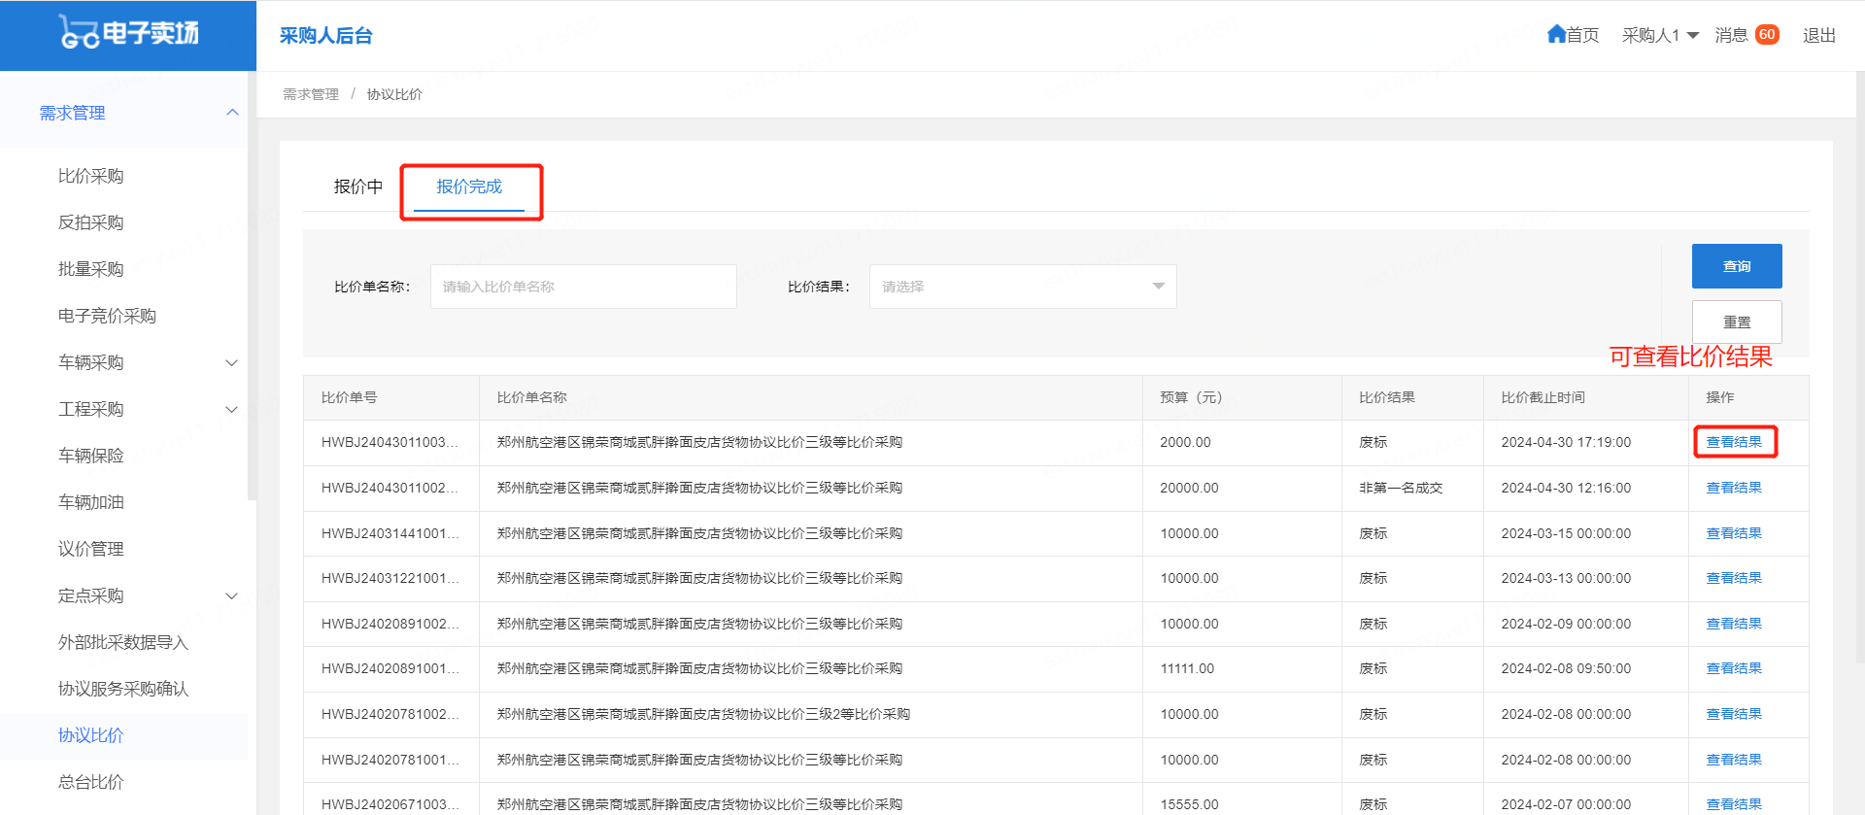

查看比价公告
采购人可通过卖场首页查看比价相关公告信息。如：最新比价需求公告、比价成交公告、变更公告、废标公告、电子验收单。以下为电子卖场首页查看比价公告入口：
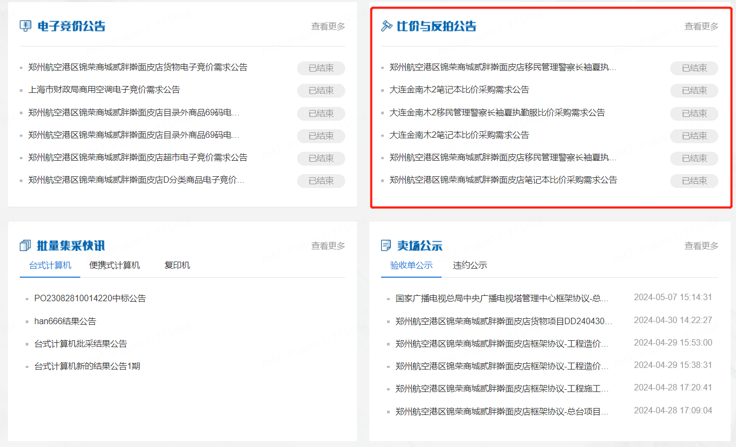

查看比价结果
比价时间截止后，系统将自动确认比价结果，可在报价完成页签中点击“查看结果”进入比价结果页面。
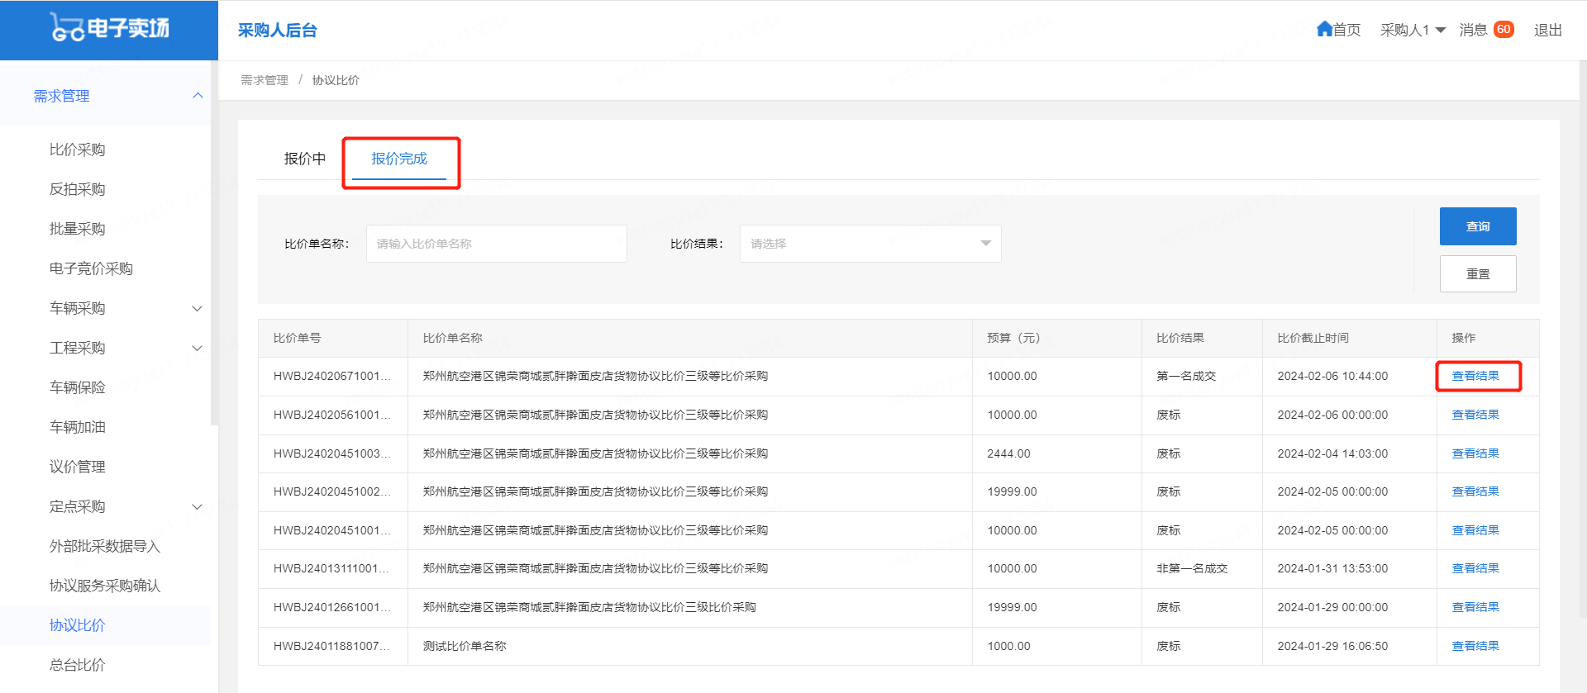
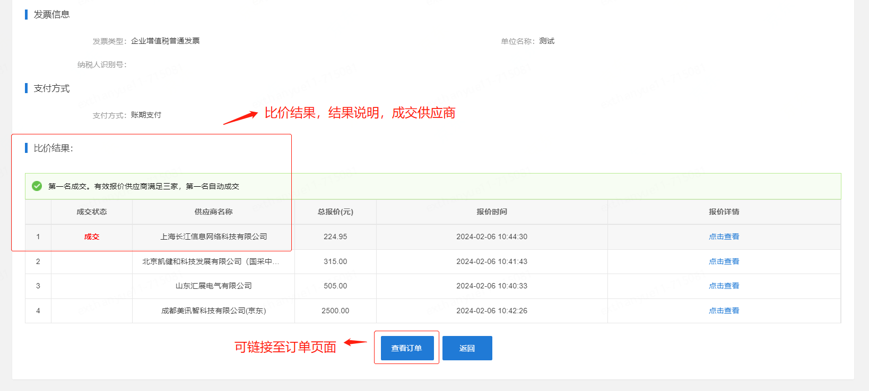

重新确定比价结果
供应商超时未确认订单，订单自动取消，由采购人重新选择比价结果（可选择顺延成交或废标）。
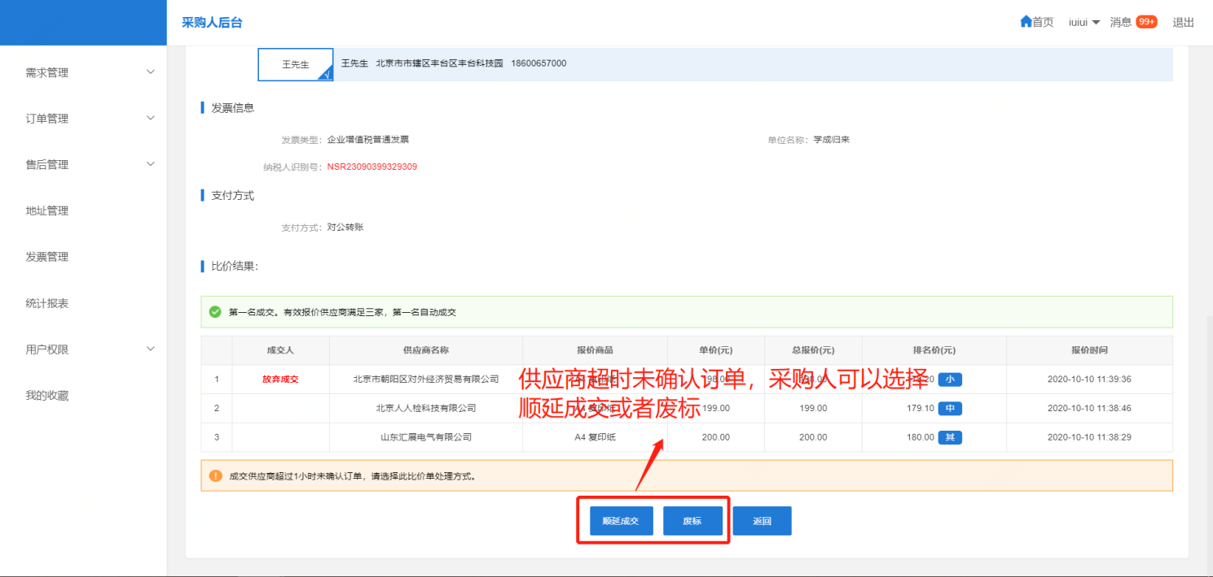

反拍
除直接选定、比价外，采购人在本平台还可以选择反拍方式，即针对具体某个商品发布反拍采购需求，在本平台售卖此商品的供应商前来报价，最终系统选择最低价确定成交的一种方式。
系统提供2个发起反拍的入口，一是商品详情页面，二是采购车。
- 选择商品：在电子卖场点击商品图片或名称进入商品详情页发起反拍。注：所选择商品必须超过3家代理商报价
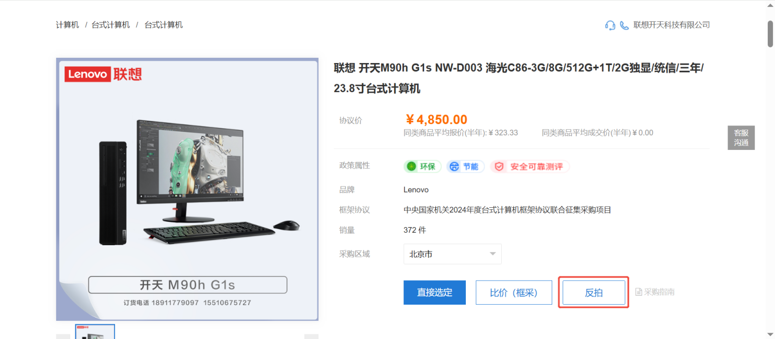
除商品详情页面外，采购车也设置了发起反拍的快捷按钮，进入采购车后切换到框架协议货物专区：
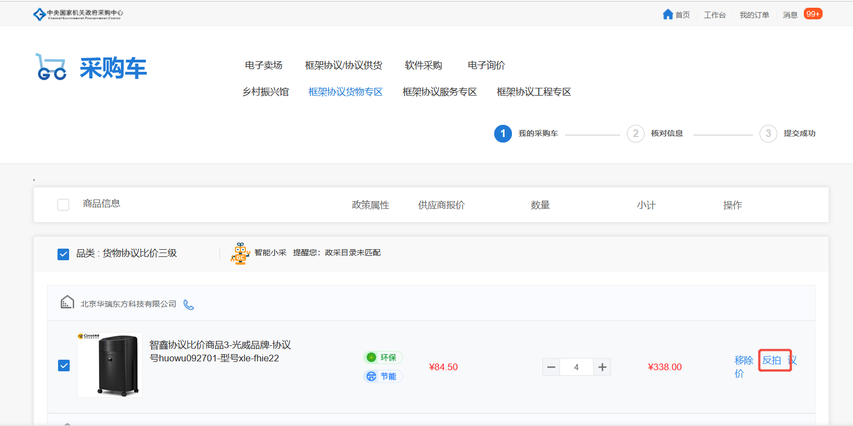
- 维护反拍单：点击反拍按钮，进入反拍单页面，维护预算单价、采购数量、单价降幅区间、报价截止时间、到货时间、签约时间、收货人及发票信息等。
- 预算单价：输入商品预算单价，预算单价不可超过商品协议价。
- 采购数量：输入采购数量；
- 单价降幅区间：供应商每次报价降价必须在单价降幅区间内。
- 报价截止时间：到报价截止时间后，供应商不可再报价，系统自动确认最低价成交或废标。
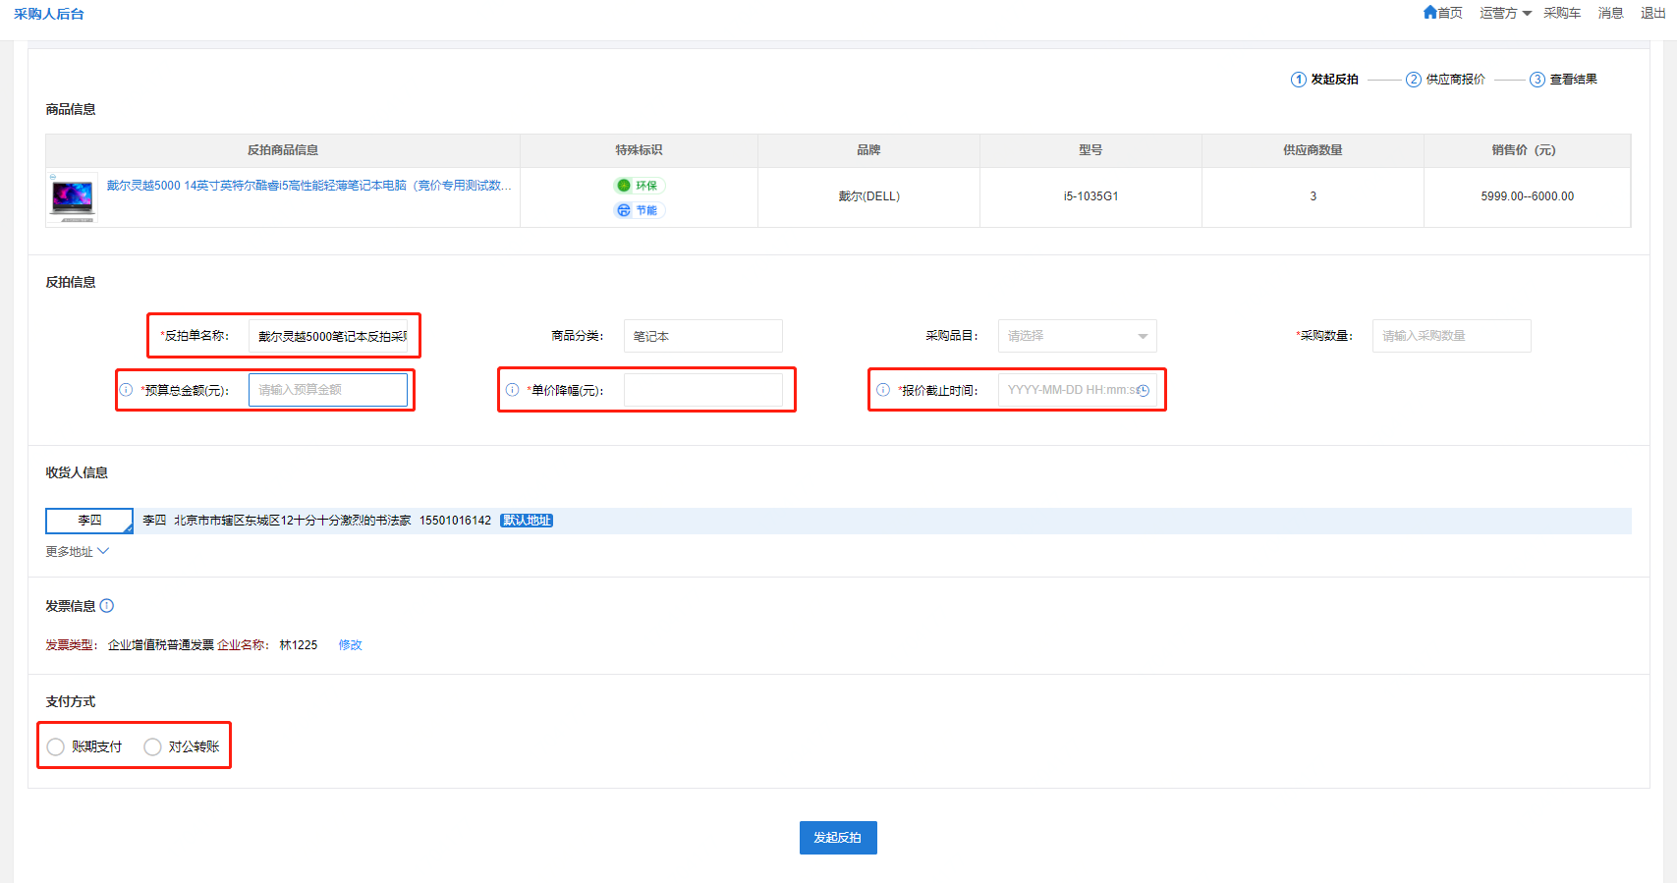
- 发布反拍需求公告：反拍单中数据维护完成，点击发起反拍按钮，确认反拍信息后发出反拍需求公告。
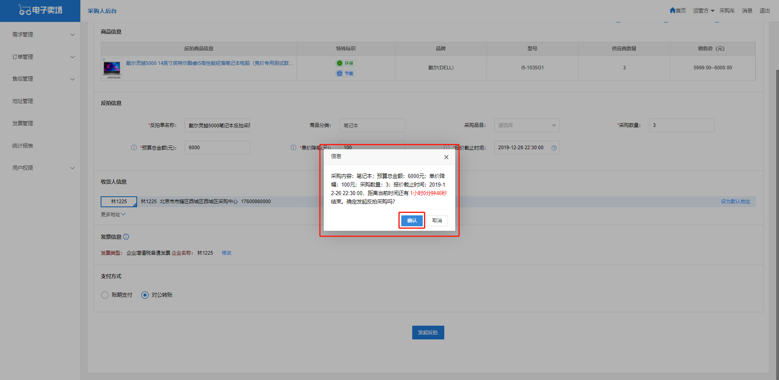
- 查看反拍需求公告：反拍需求公告发出后，可在首页【比价与反拍】模块查看。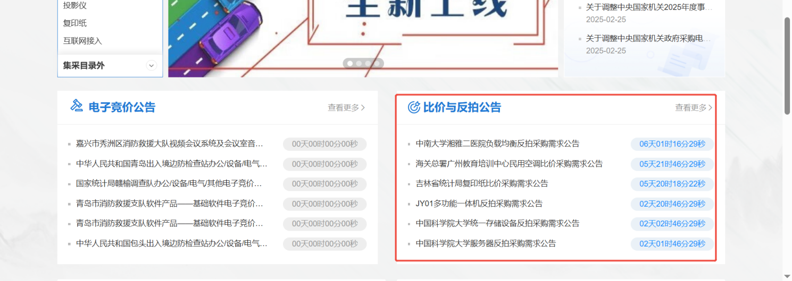
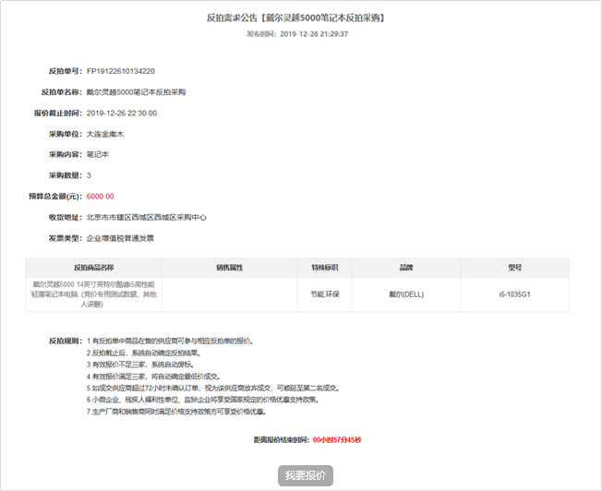
- 查看反拍单报价情况：反拍需求公告发出后，可在工作台—需求管理—反拍采购的‘报价中’页签中查看反拍单详情。
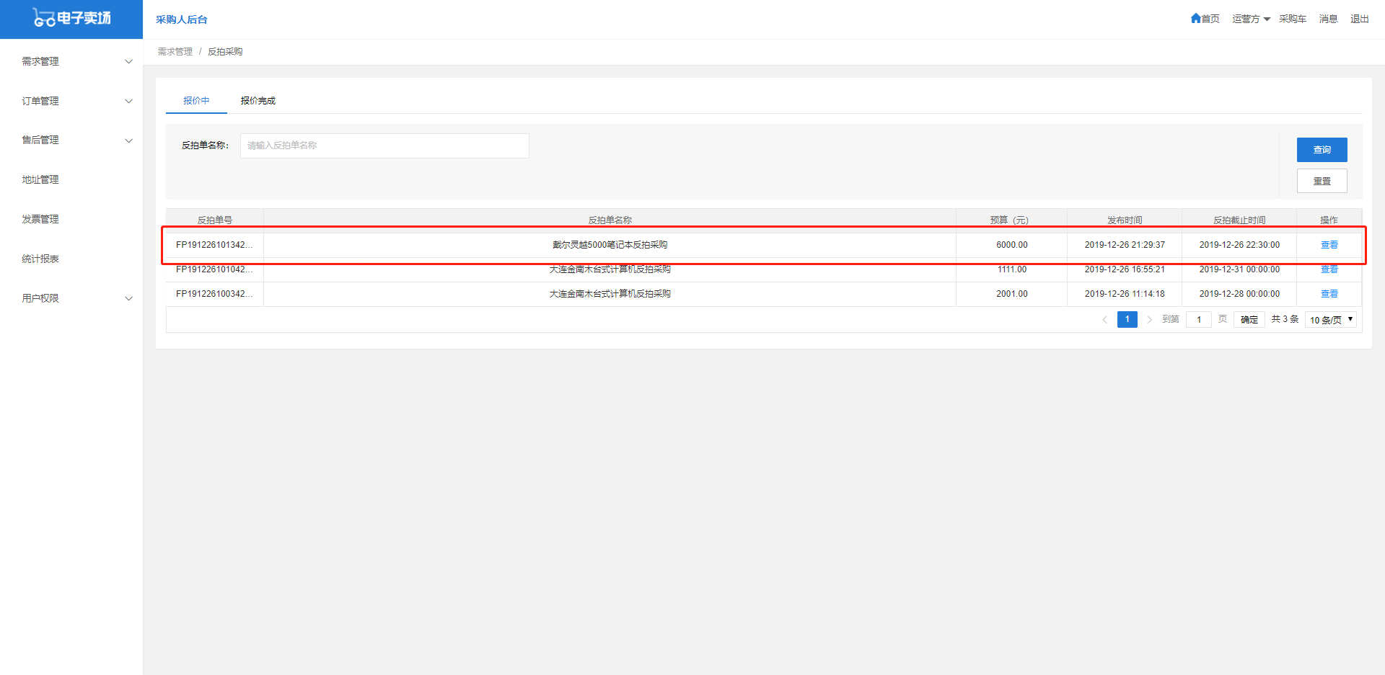
- 反拍单尚未报价情况：点击查看按钮，查看反拍单详情，尚未有供应商报价时，查看反拍单如下图。
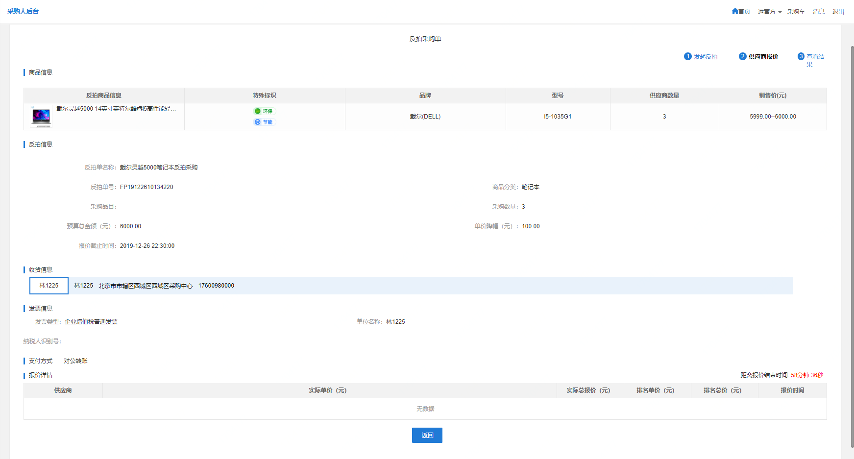
- 反拍单有报价情况：点击查看按钮，查看反拍单详情，有供应商报价时，查看反拍单如下图。
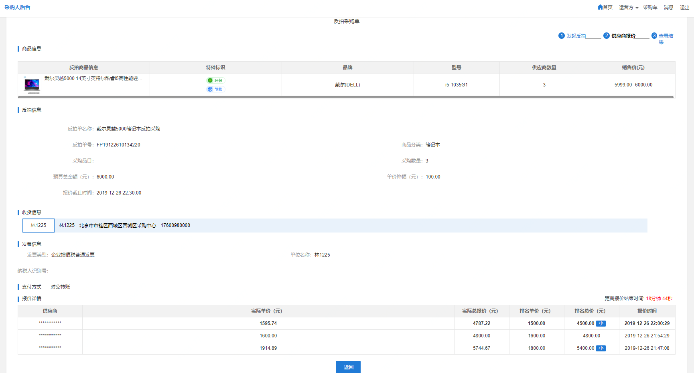
- 反拍单列表：反拍报价时间截止后，在工作台—需求管理—反拍采购的‘报价完成’页签中查看反拍单详情。
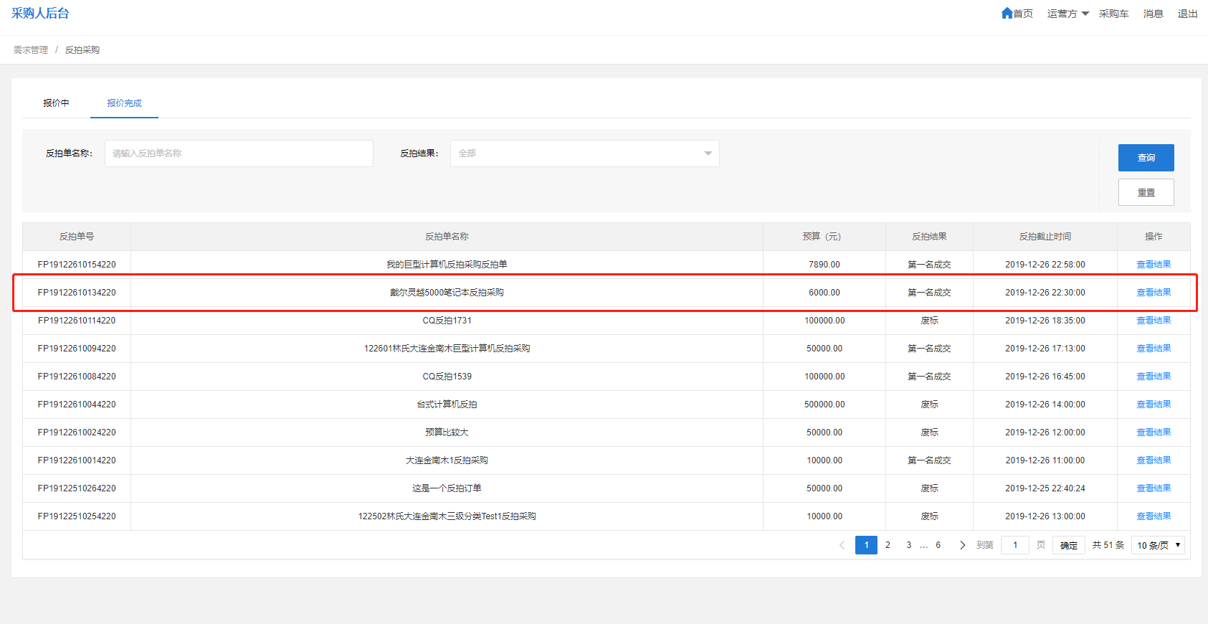
- 查看成交反拍单结果：点击查看结果按钮，查看反拍结果。
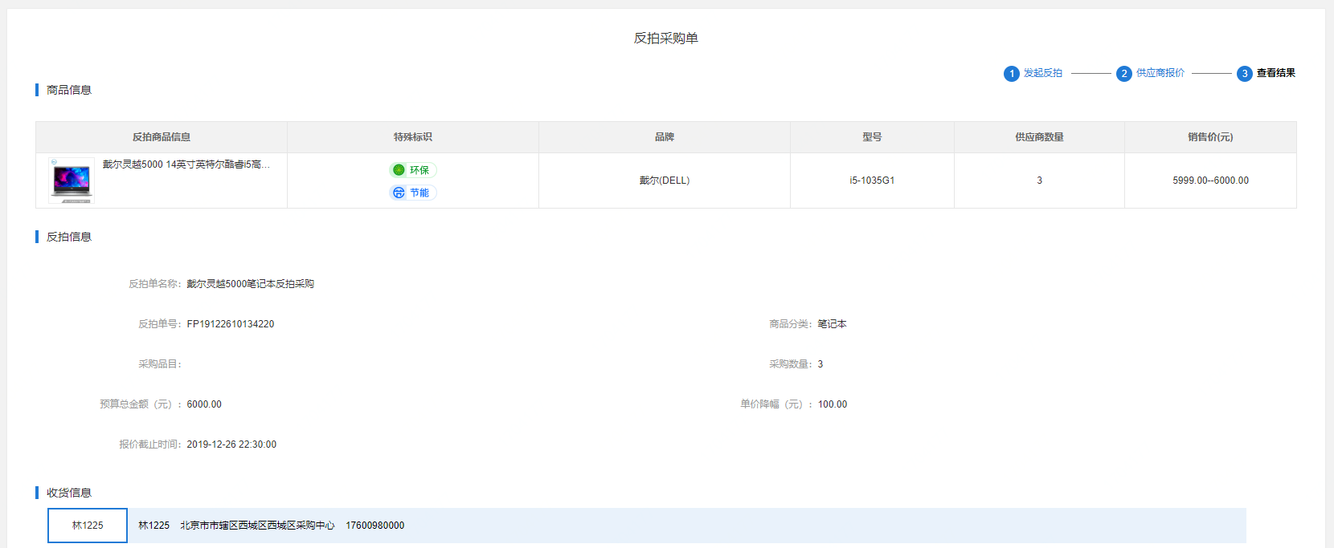
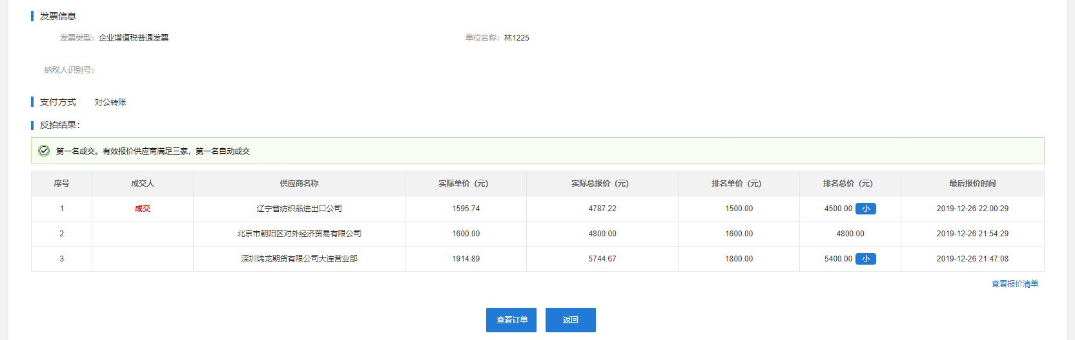
- 查看成交公告：反拍报价时间截止后，系统自动发布反拍成交公告，在电子卖场首页【比价与反拍公告】中均可查看反拍成交公告。
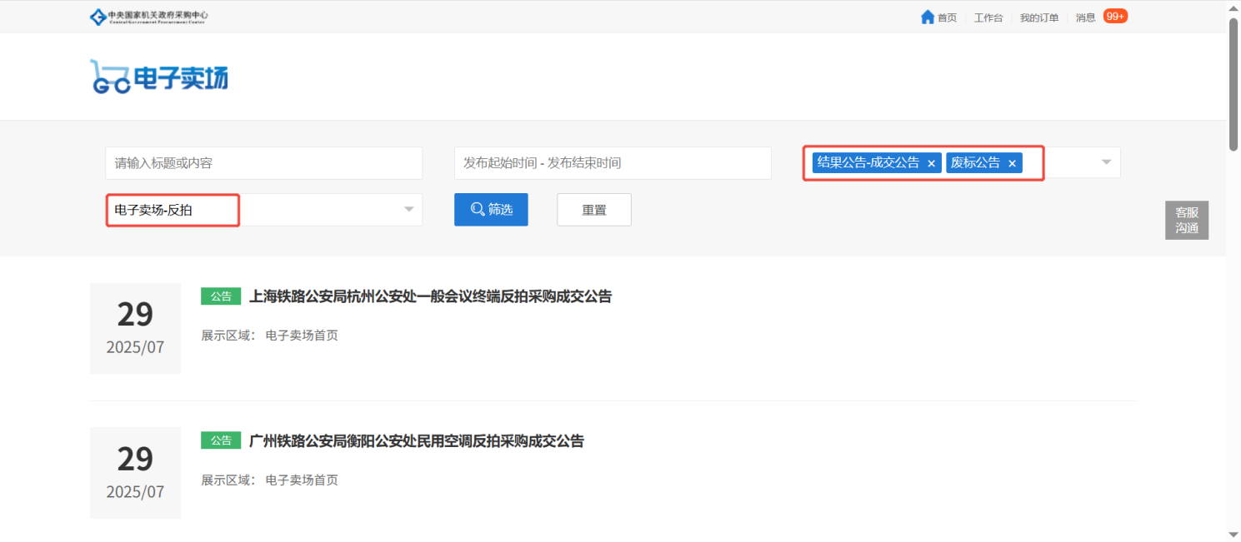

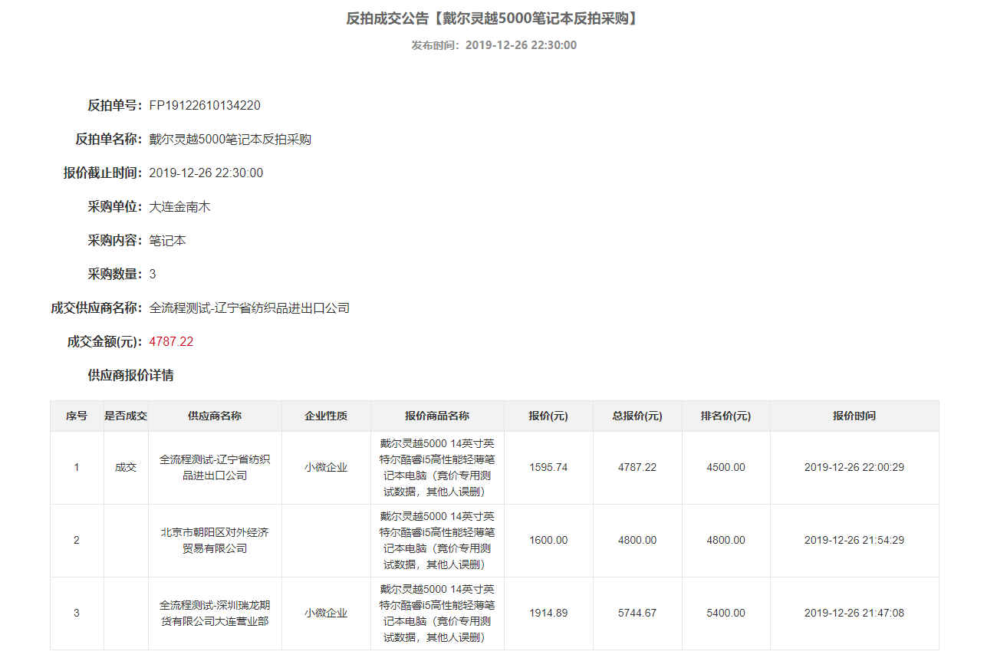
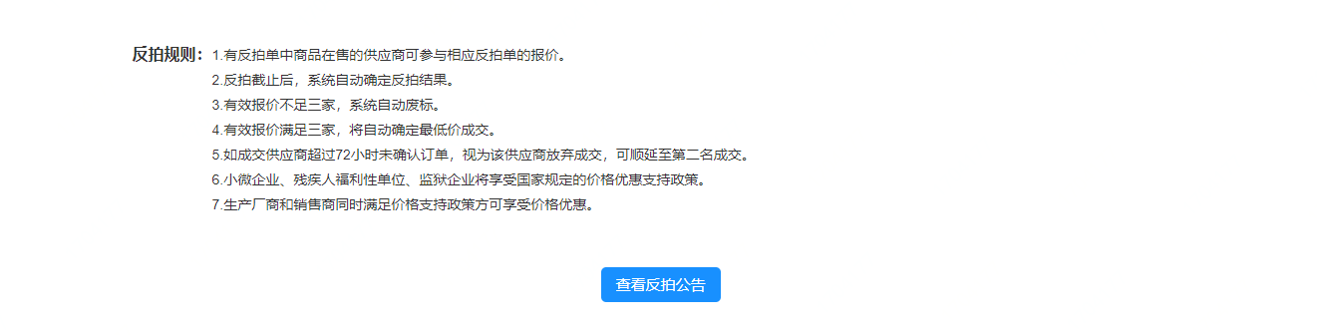
- 查看供应商未确认订单反拍结果：如供应商在规定的时间内未确认订单，则取消成交结果，采购人可选择本反拍单废标或顺延至排名第二的供应商成交。
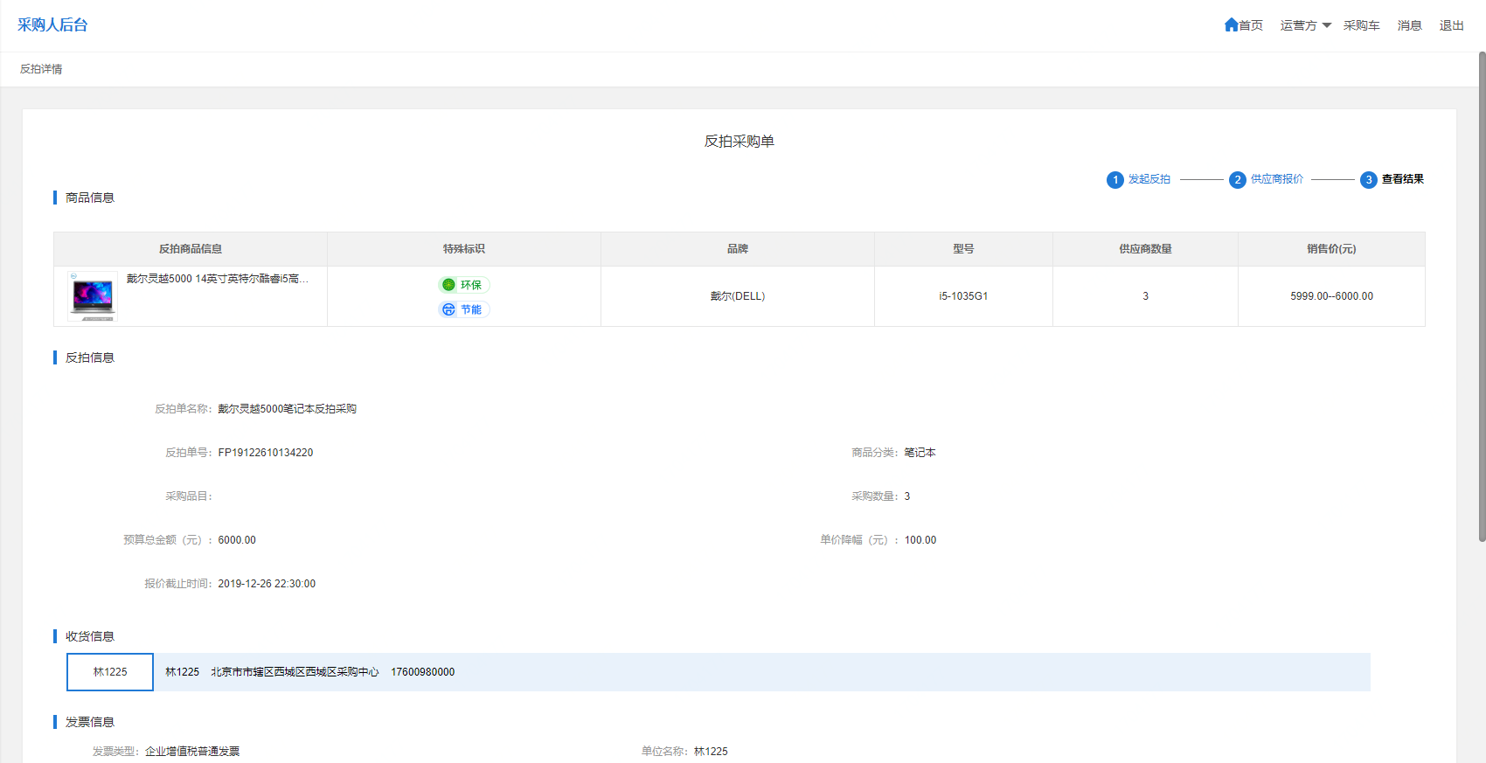
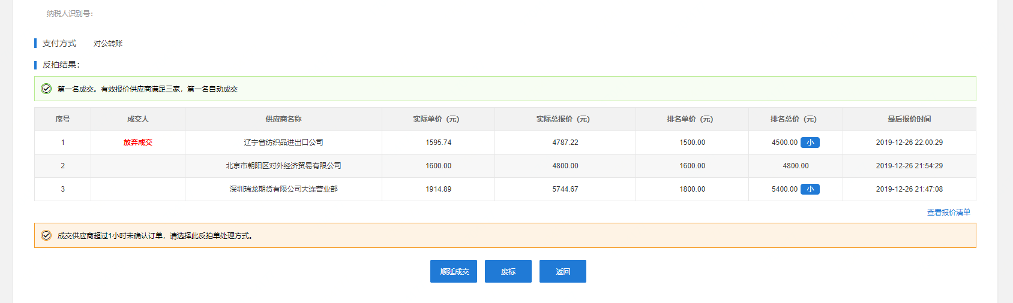
- 顺延成交：采购人选择顺延成交时，原成交供应商显示放弃成交，顺延的供应商显示成交。
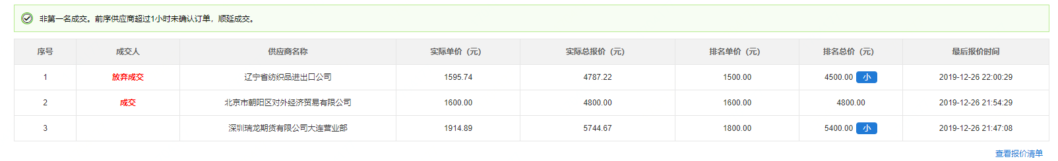
- 查看变更公告：采购人选择顺延成交时，系统自动发布反拍变更公告，在电子卖场首页【比较与反拍】中可查看反拍变更公告。
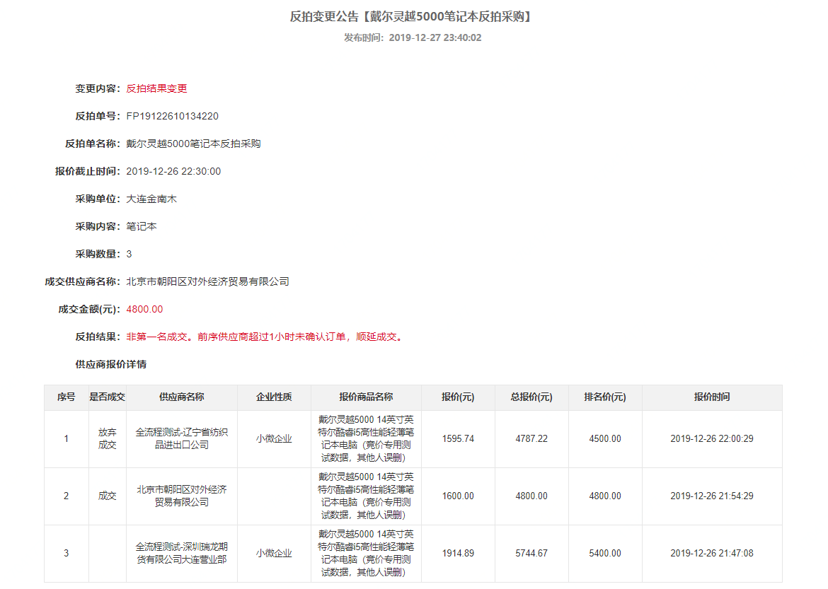
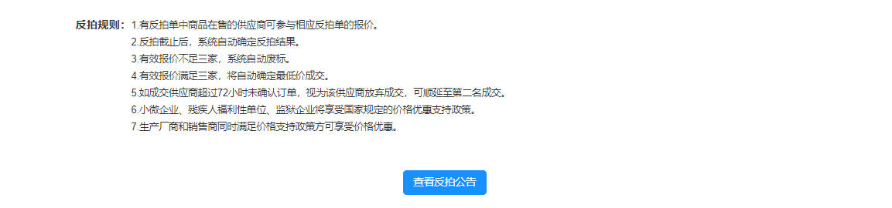
- 查看废标反拍单结果。
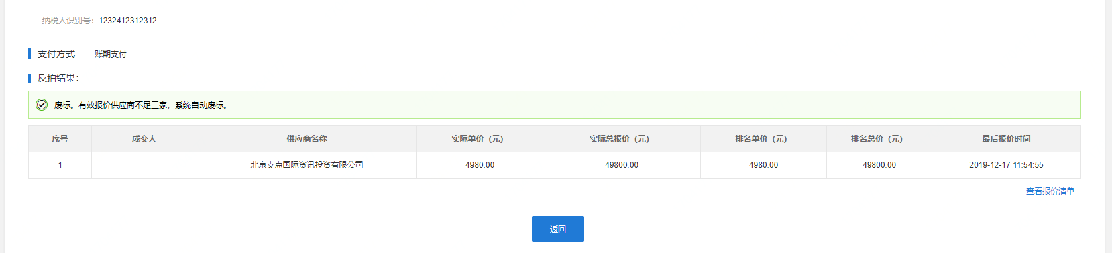
- 查看废标公告：反拍单不足三家供应商报价时，系统自动发布反拍废标公告；成交供应商超过规定时间未确认订单时，采购人选择废标，系统自动发布反拍废标公告；顺延供应商超过规定时间未确认订单时，系统自动发布反拍废标公告。可在电子卖场首页【比价与反拍公告】中查看废标变更公告。

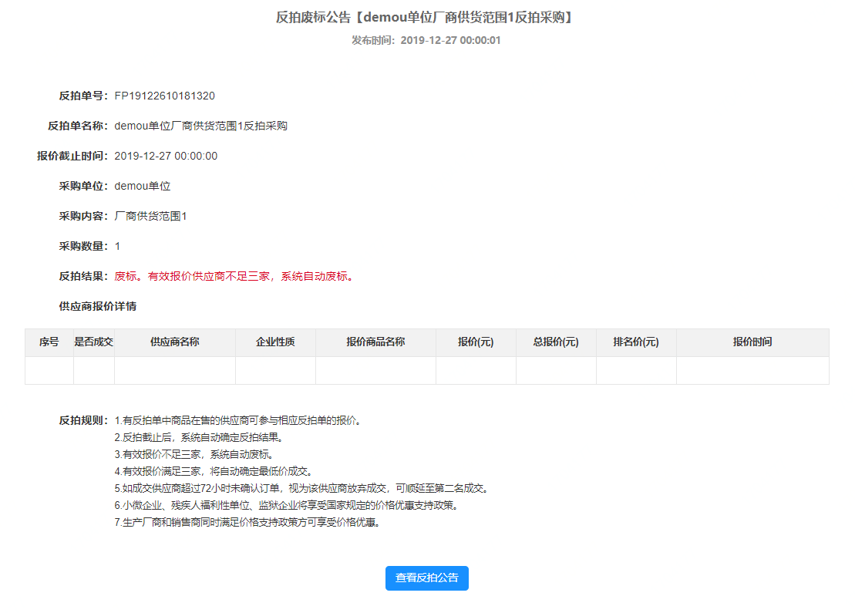
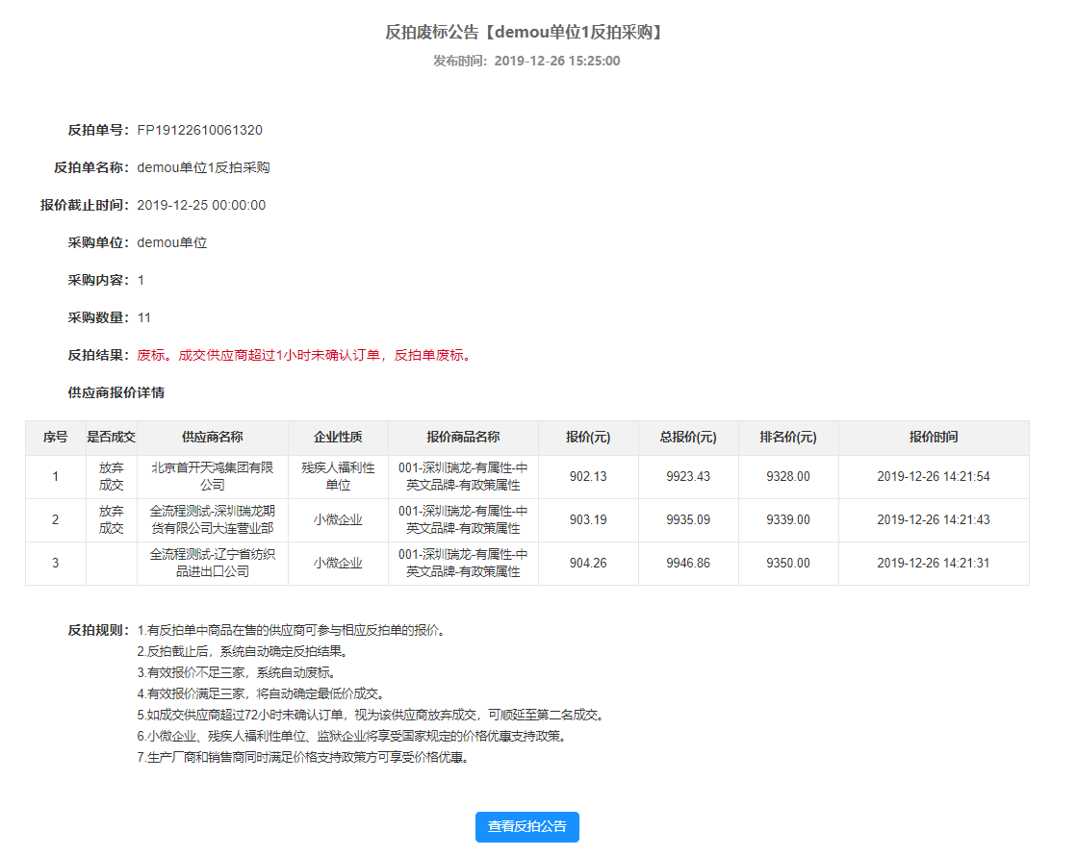
- 查看成交订单：反拍单成交后，采购人可在反拍结果页面查看订单，也可在订单列表中查看订单。
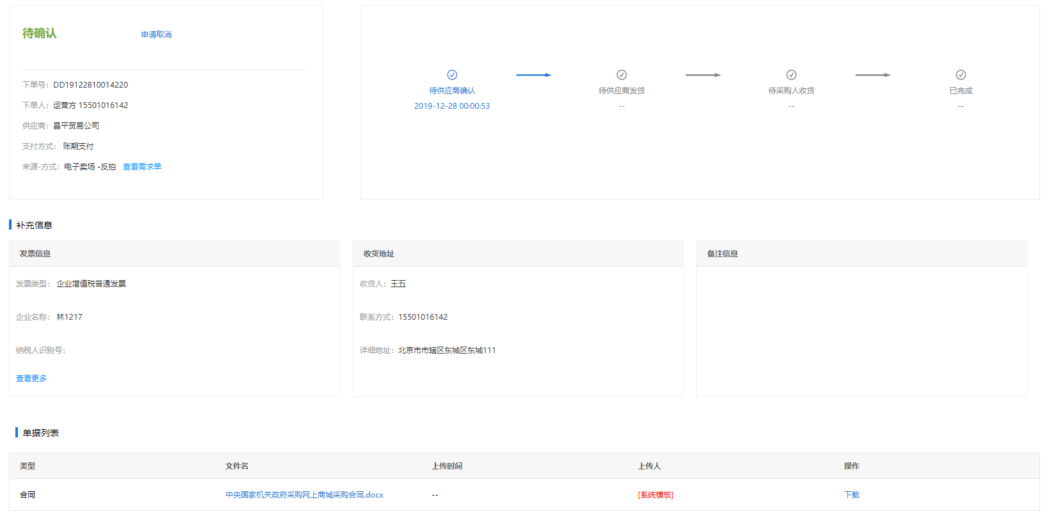
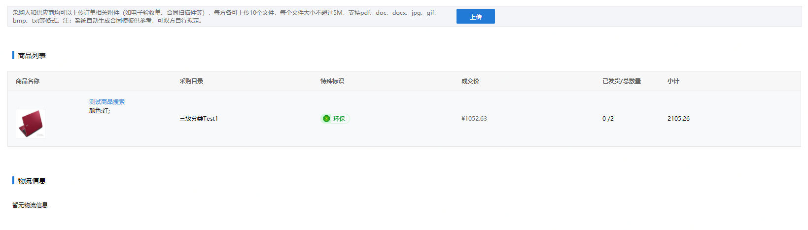
- 查看已取消的订单：供应商超时未确认订单时，已经生成的订单取消，在订单详情协商记录中，记录订单取消原因，采购人可在反拍结果页面查看订单，也可在订单列表中查看订单。
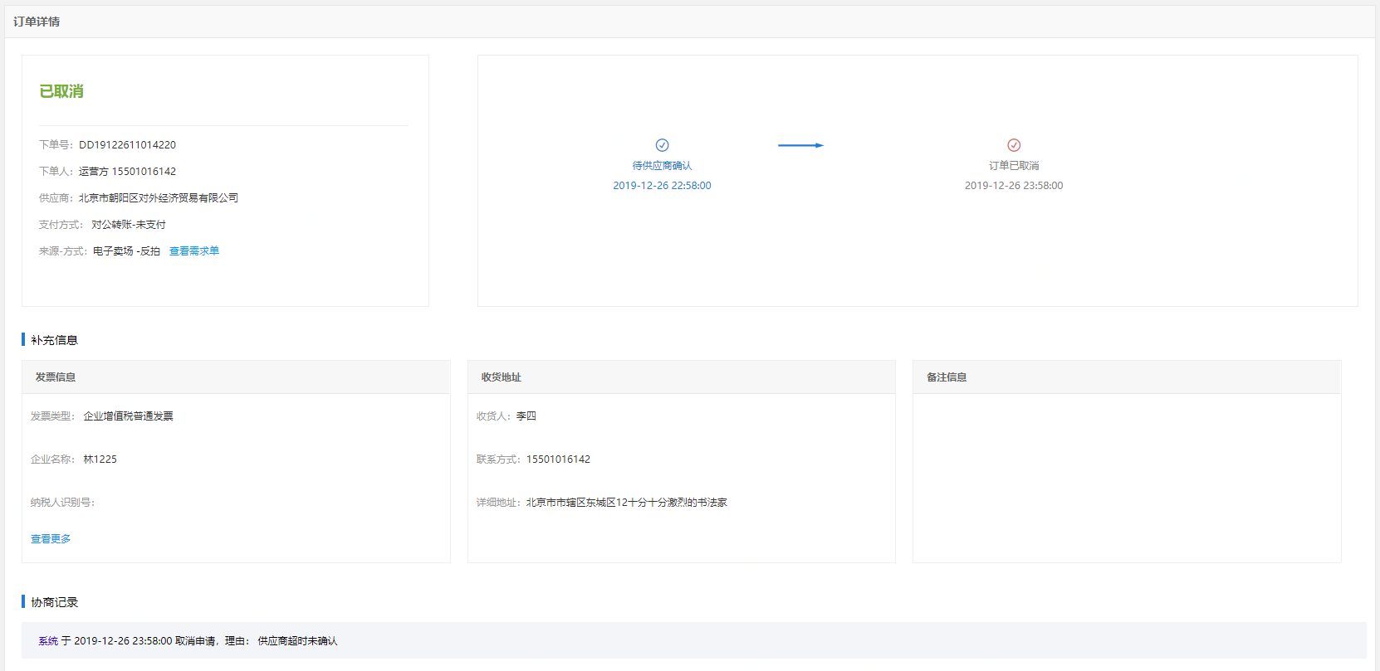
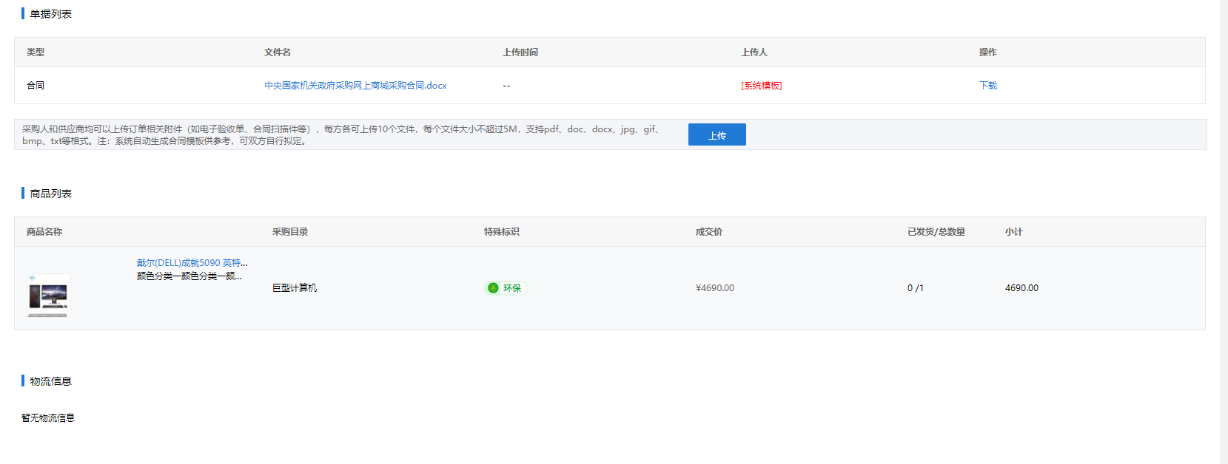
- 生成订单：如系统自动生成订单时供应商所参与反拍的商品库存不足，订单生成失败，采购人需联系供应商补充库存，补充库存后，可由采购人或供应商中各一方手动生成订单。
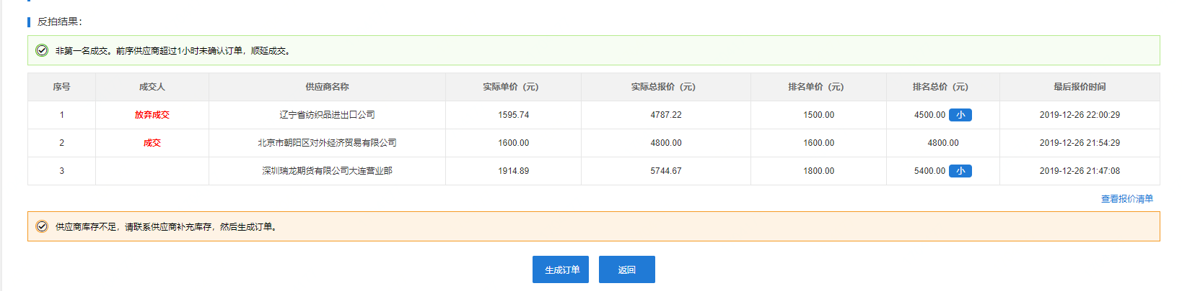

订单管理

我的订单
菜单路径：采购人后台-订单管理-我的订单
采购人在我的订单列表中可以集中查看和管理订单信息。对于刚生成的订单，订单状态为待确认。供应商确认供货后，订单进入待发货状态。
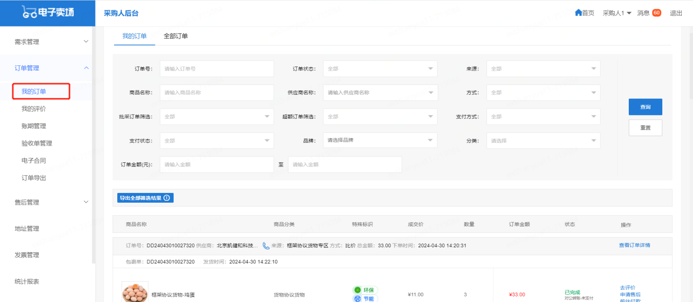
供应商每次发货，订单下生成一个包裹单，如采购人收到包裹后可点击确认收货，包裹则变为已完成。全部包裹收货完成后，订单变为已完成。
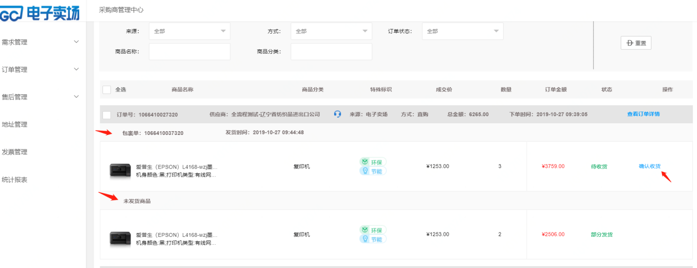
点击查看详情，可以在订单详情页中查看更多详细信息。
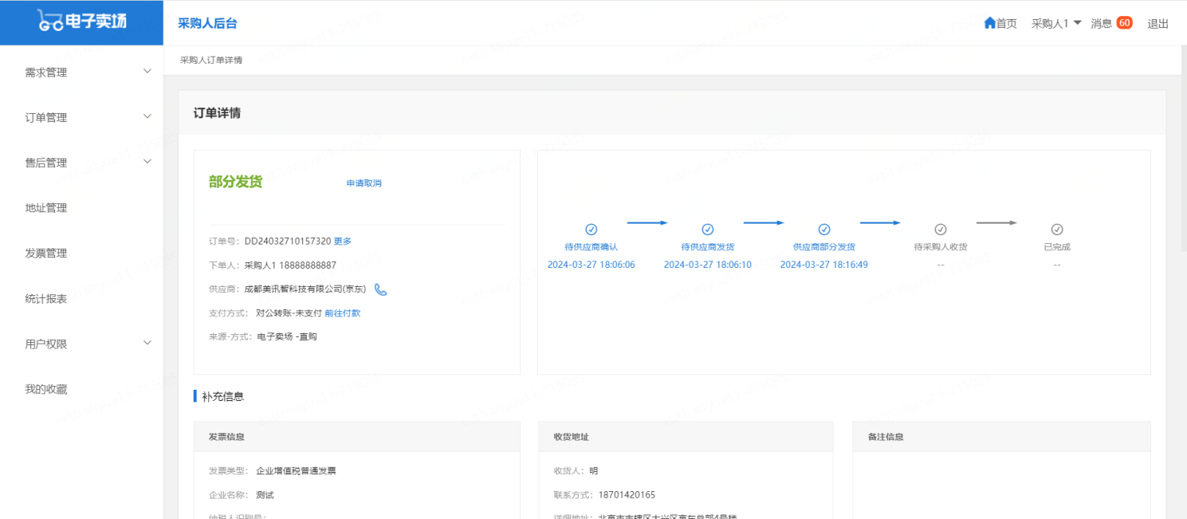
如采购人需要下载查看系统自动生成的电子验收单和电子合同，可点击单据列表中的下载按钮，将文件下载至本地。
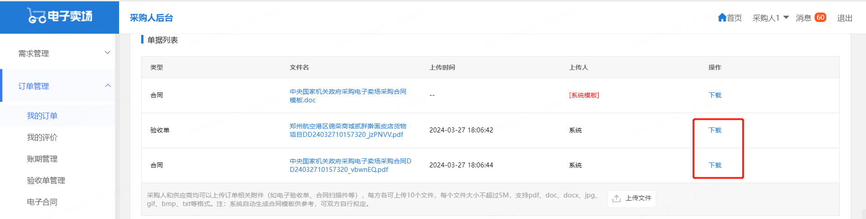
如采购人需要上传最新合同或其他相关文件，可以点击上传按钮，选择文件类型后上传文件即可。采购人可针对每个订单上传最多10个文件，同时也可以下载查看供应商上传的文件。
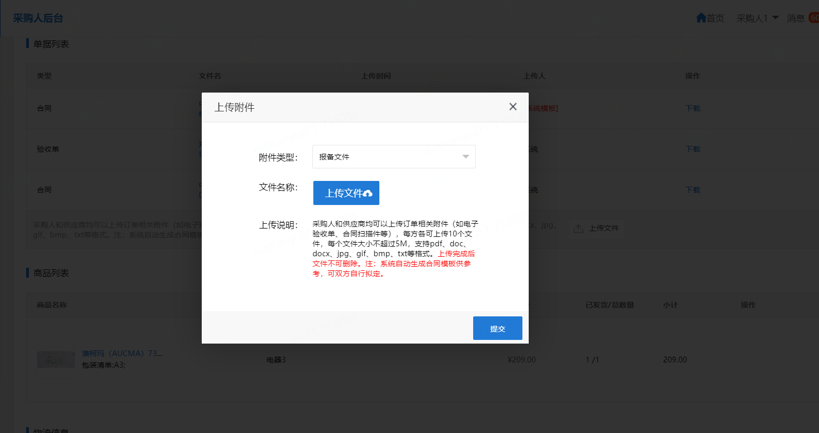
详情页还可以查看订单内各商品的发货情况、包裹物流信息等。点击包裹，可以查看包裹内包含的商品，针对待收货的包裹也可以在此处确认收货。
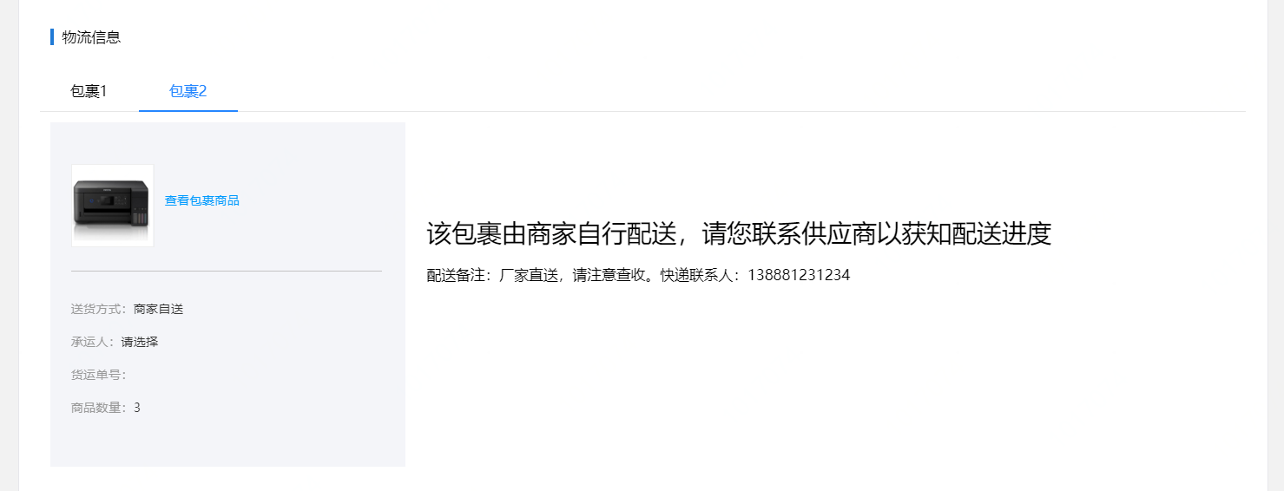

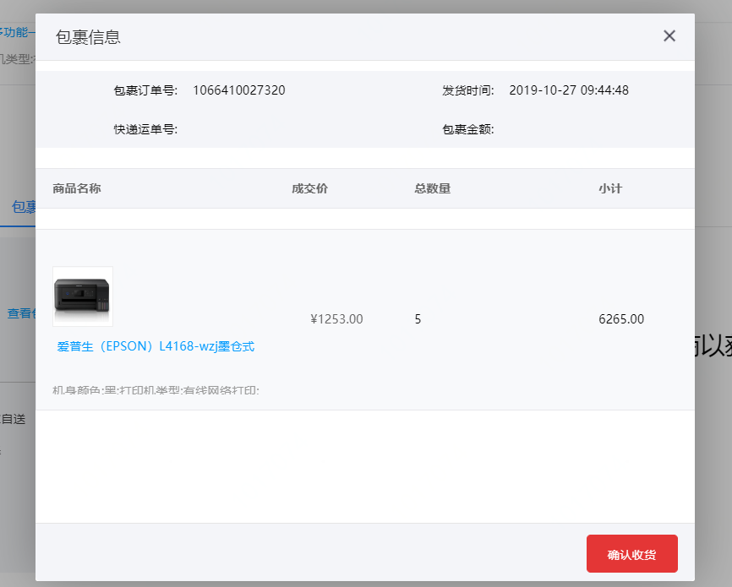

如采购人在订单履约过程中需要取消订单，可以在订单详情页中点击申请取消，输入理由并提交后，订单（及订单下的包裹单）变为取消中状态。如供应商同意，则订单取消。如供应商拒绝，则订单（及订单下的包裹单）变回原状态。
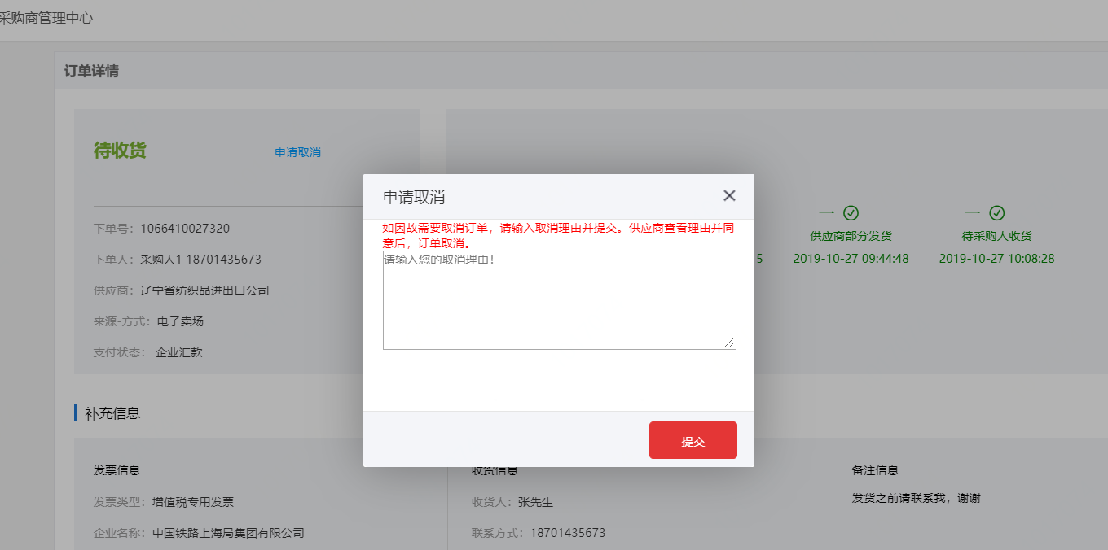

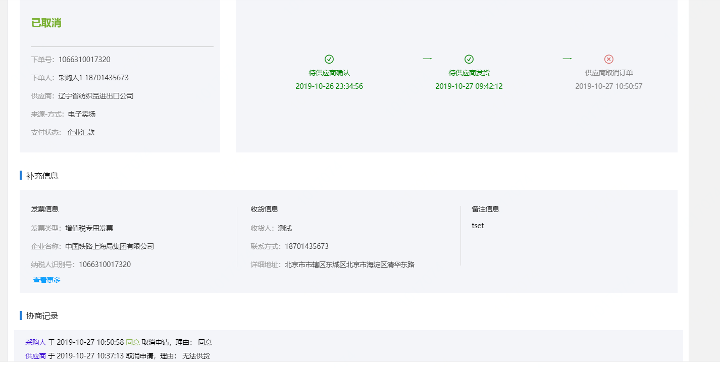
同样的，如果供应商在履约过程中需要取消订单，订单（及订单下的包裹单）也变为取消中，此时采购人在该订单处点击前往处理按钮，可以查看供应商申请取消的理由，并可以选择同意或拒绝。如同意，则订单取消；如不同意，需要输入理由，订单（及订单下的包裹单）变回原状态。
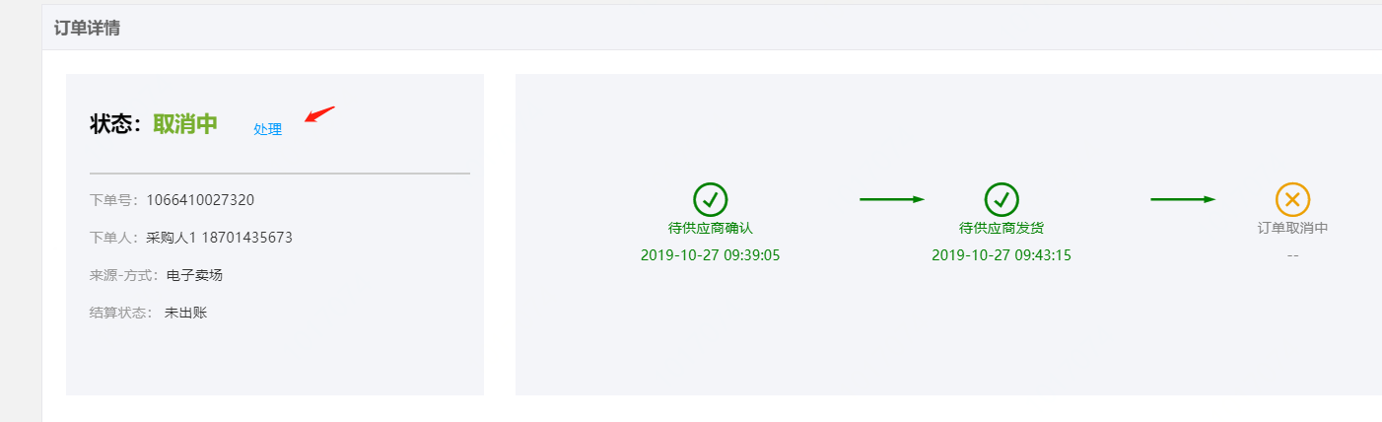

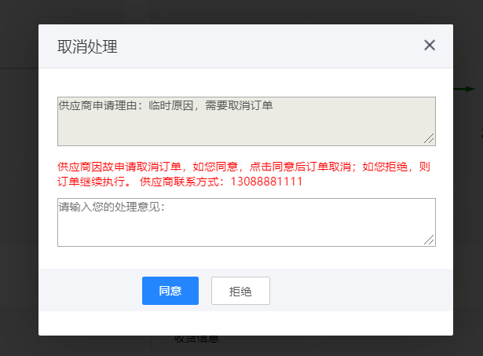

我的评价
菜单路径：采购人后台-订单管理-我的订单、我的评价
在本平台，采购人可对已购商品或服务进行评价。系统提供两处评价入口，一是我的订单列表：
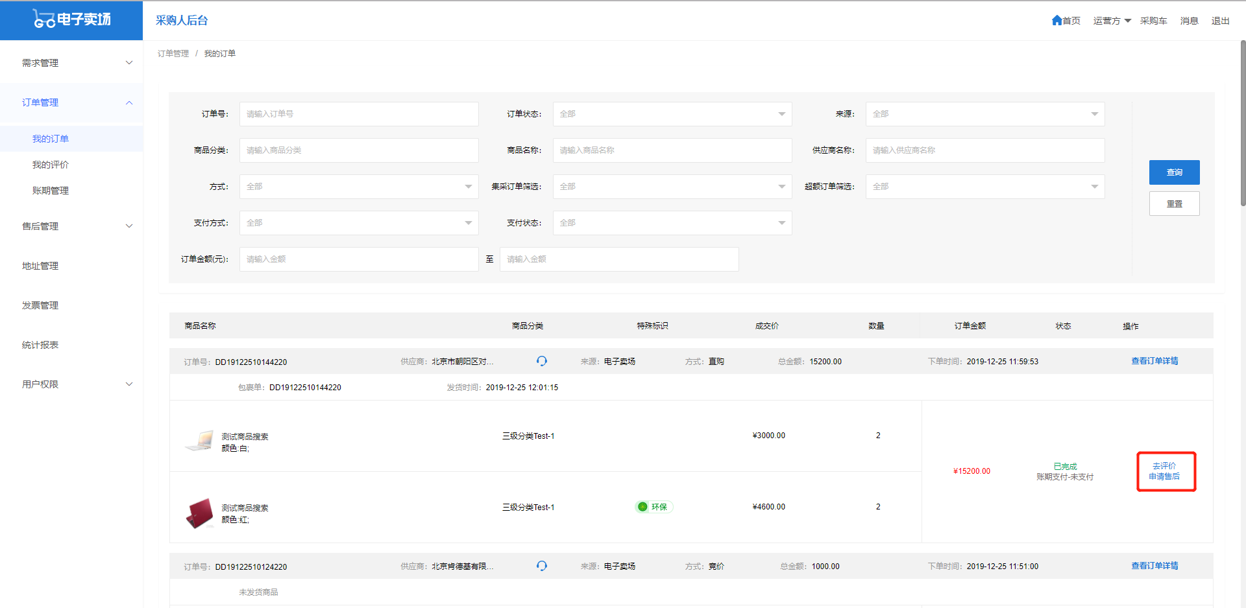
二是我的评价菜单：
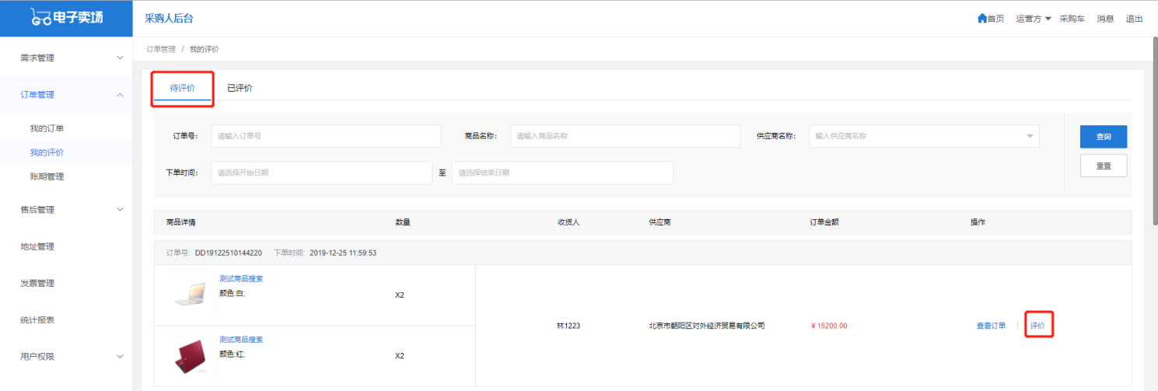
点击评价按钮，采购人可从服务态度、包装质量、到货速度三个维度对订单整体进行评价，从商品质量单个维度评价每件商品，并对每件商品输入文本评价。
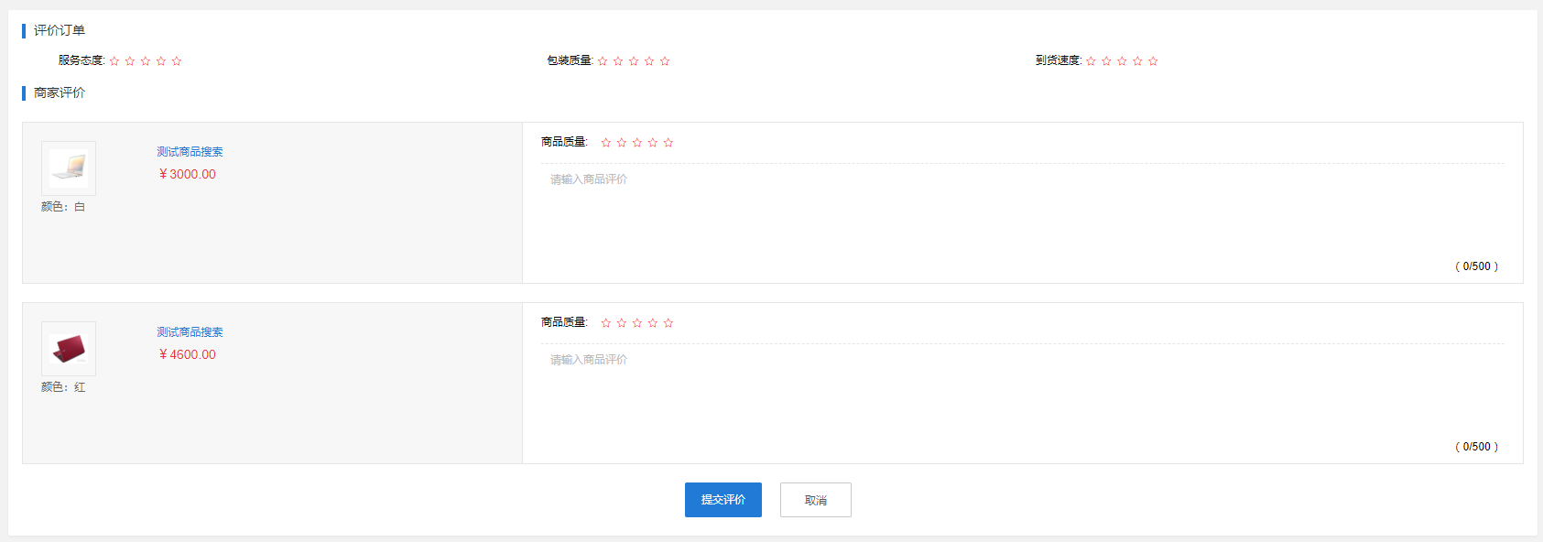
输入完成后，点击提交评价，回到我的评价列表页：
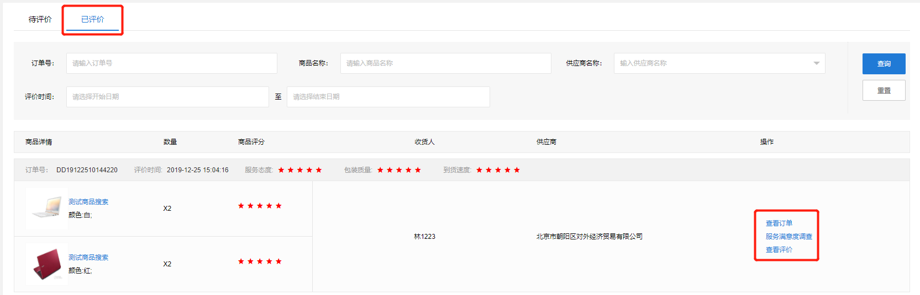
采购人的评价将出现在购买商品的介绍中对外公示，评分结果也将计入对供应商的考核，请采购人根据交易情况客观公正地进行评价。
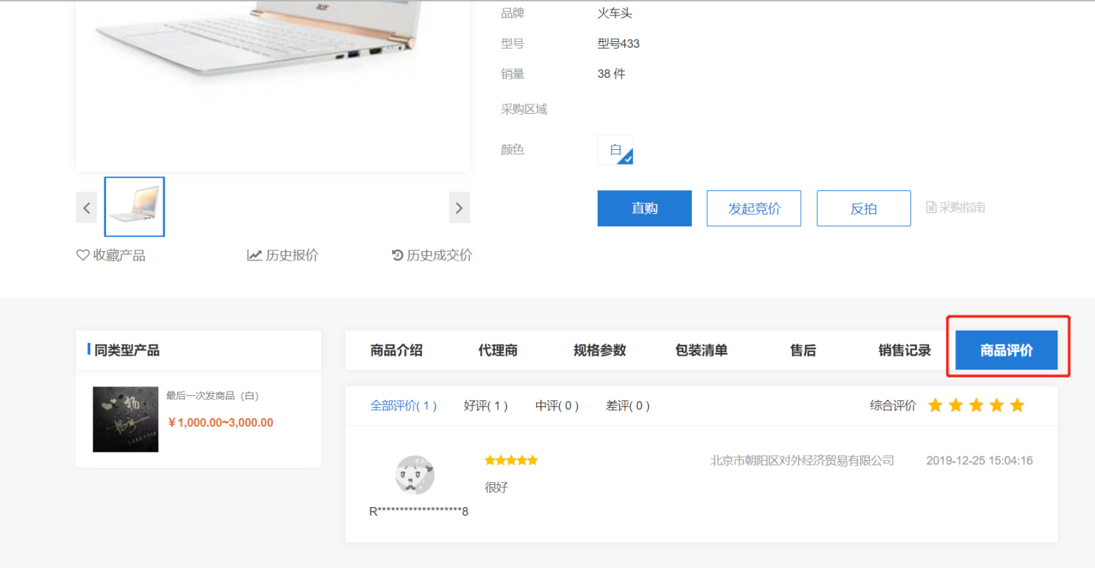

售后管理

商品售后
菜单路径：采购人后台-订单管理-我的订单、采购人后台-售后管理-商品售后
在本平台，采购人可对订单中的一个商品发起售后，支持多次售后。建议采购人发起售后前，先查看商品介绍中的售后相关要求，若购买时间已超过售后时间要求，则需线下联系供应商协商解决。
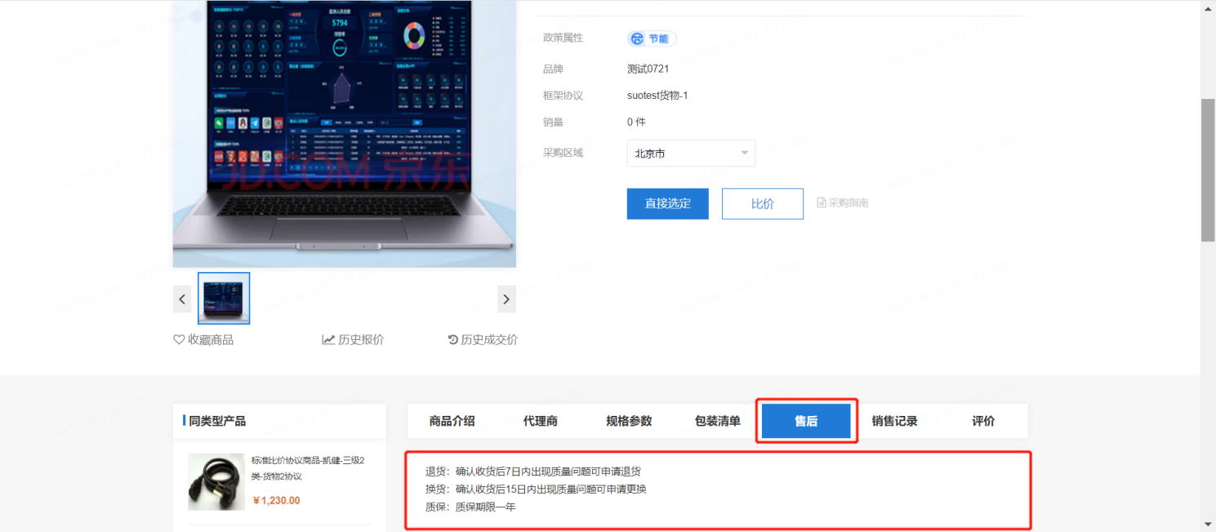
首先进入我的订单列表，找到需售后商品所在的订单，点击“申请售后”：
若某订单中含多个商品，点击申请售后，将弹出弹框：
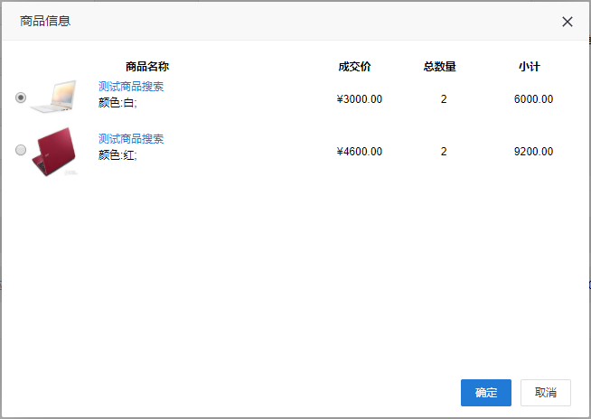
选择一个商品后点击确定，弹出售后申请单：
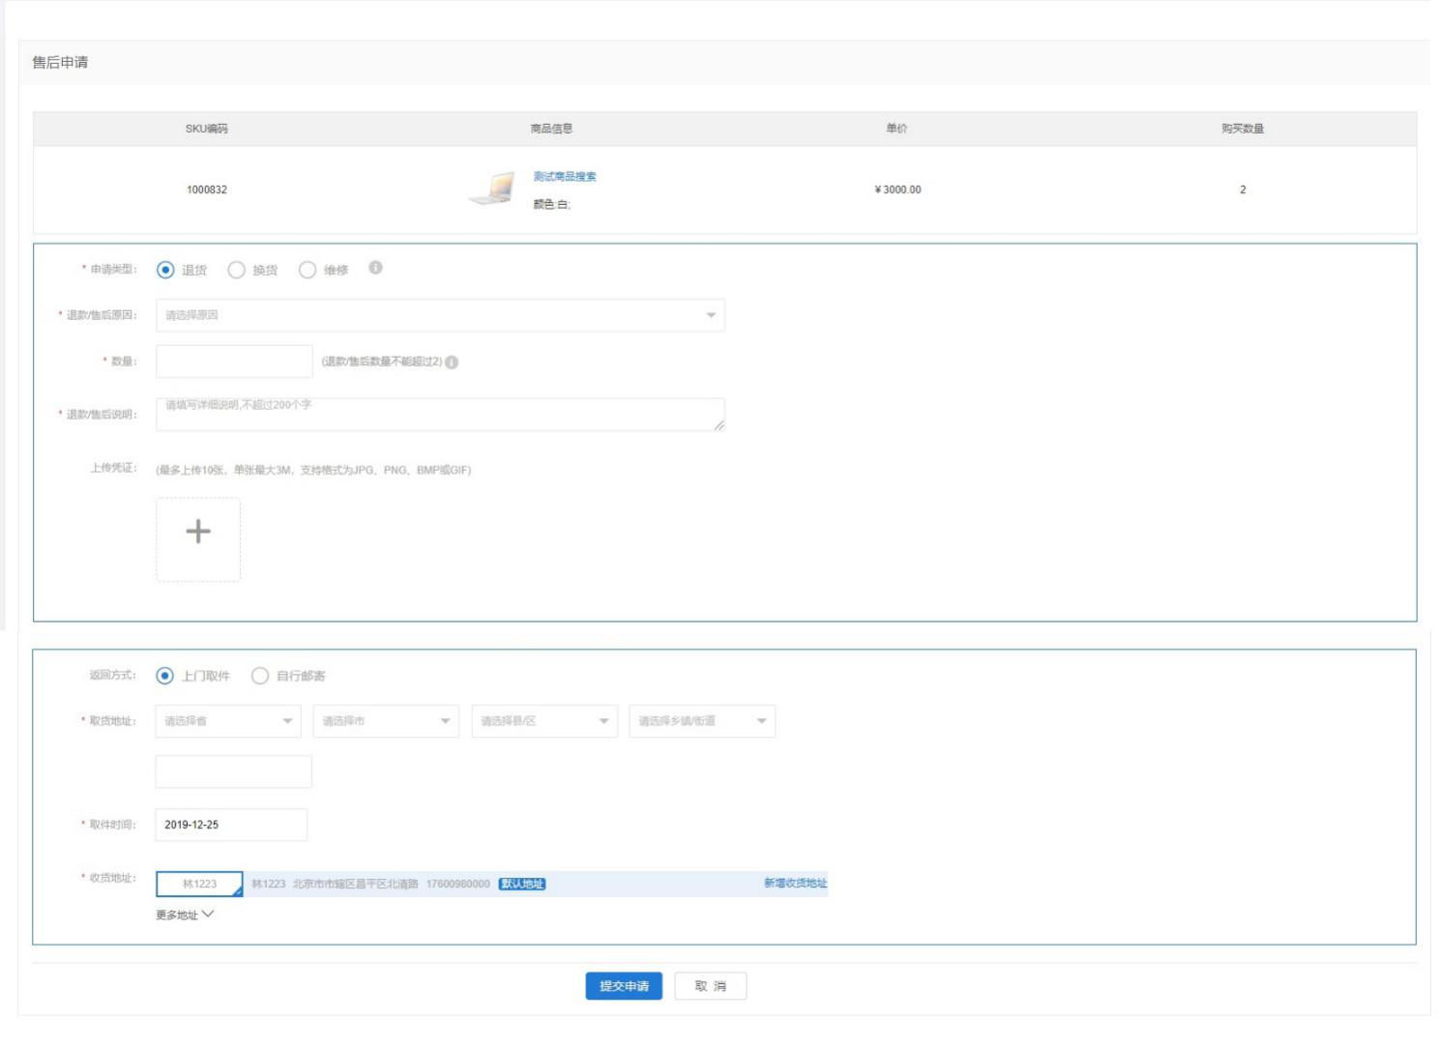
若超过商品售后时间要求，将不可点击
采购人根据商品介绍中的售后规则或合同相关约定，依次填写售后申请信息。售后分为退、换、修三种形式，注意填写售后数量时，不能超出商品可售后数量，例如商品购入5件，已经退货2件，则再次售后时的可售后数量为3。填写完成后，点击提交申请，系统将生成一张售后申请单。
在采购人后台-售后管理菜单下，查看此条售后申请单：
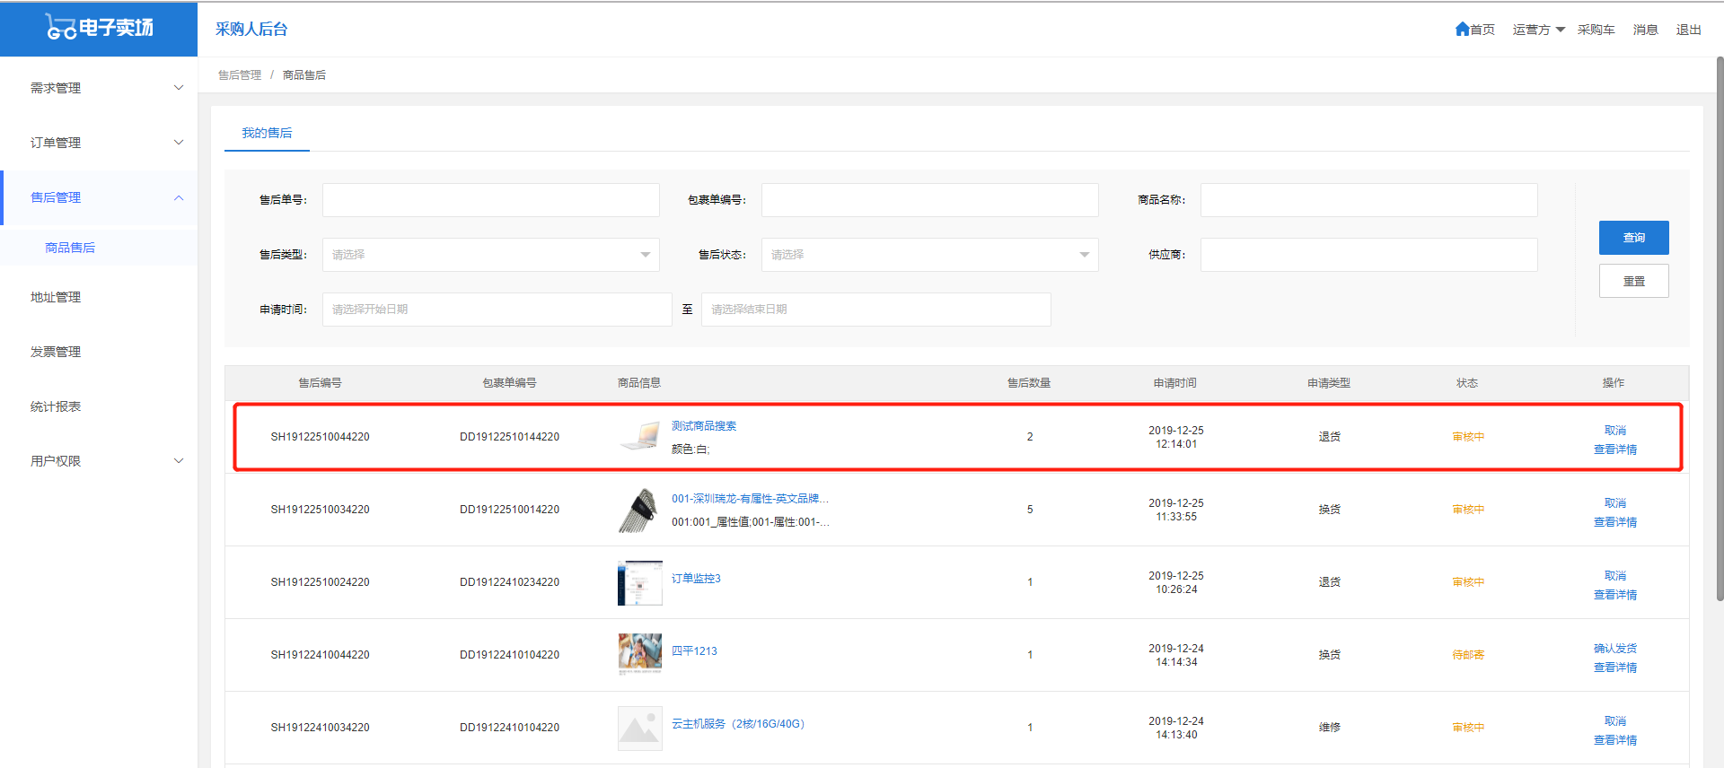
状态为“审批中”，此时采购人需等待供应商返回意见。当供应商同意接受此售后申请，采购人将看到该售后申请单状态变为“供应商处理中”：
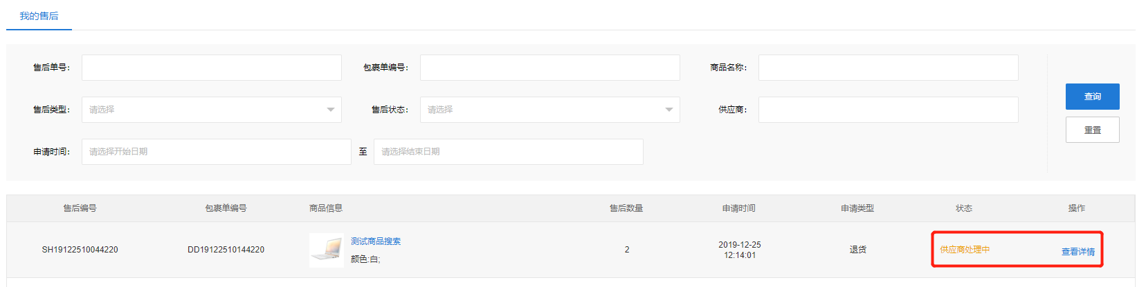
如果供应商未接受此售后申请，采购人将看到该售后申请单状态为“已驳回”，可通过重新申请再次提交供应商处理。若采购人需售后，建议先行联系供应商，双方协商一致后在系统中发起售后。
点击查看详情，重点关注退货地址和供应商的备注信息。此时，若采购人选择的自行邮寄，请尽快将售后商品寄送至供应商退货地址。
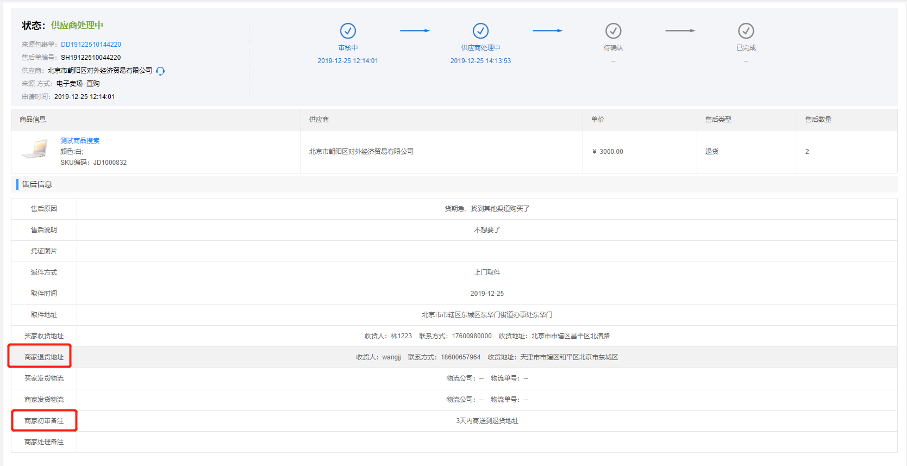
待供应商反馈最终处理结果后，采购人将看到该售后单状态变为“待确认”：
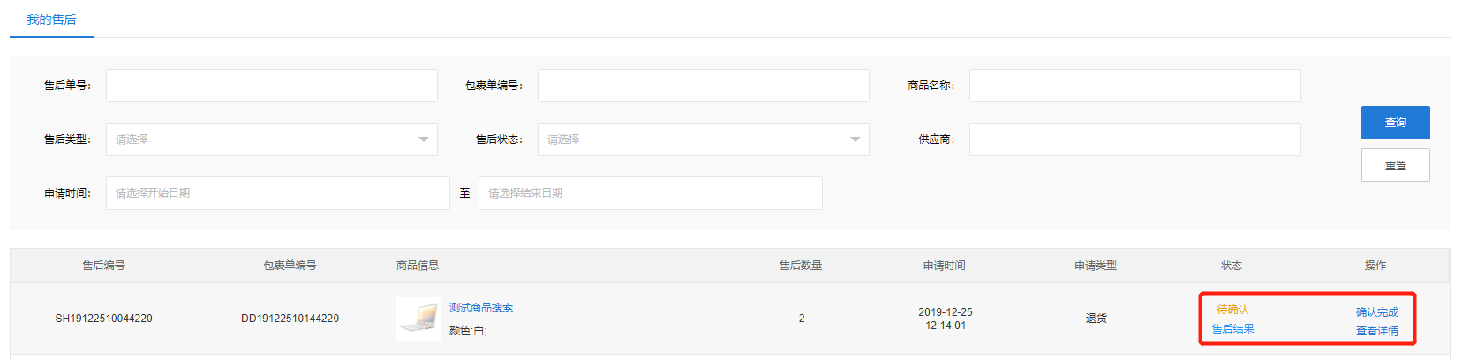
将鼠标划过“售后结果”，页面将出现一个提示弹框，供采购人查看供应商的售后结果：
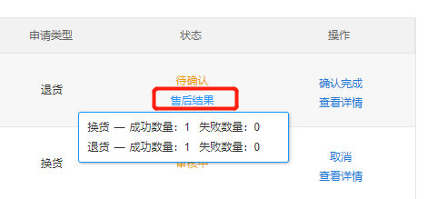
点击确认完成后，该售后单状态变为已完成。

纠纷申诉
菜单路径：采购人后台-售后管理-纠纷申诉
针对已生成的订单，采购人若有异议，可针对相关订单发起纠纷申诉。操作流程如下：进入 “纠纷申诉” 页面后，点击 “新增” 按钮，在跳转的页面中选择发起申诉或纠纷即可。
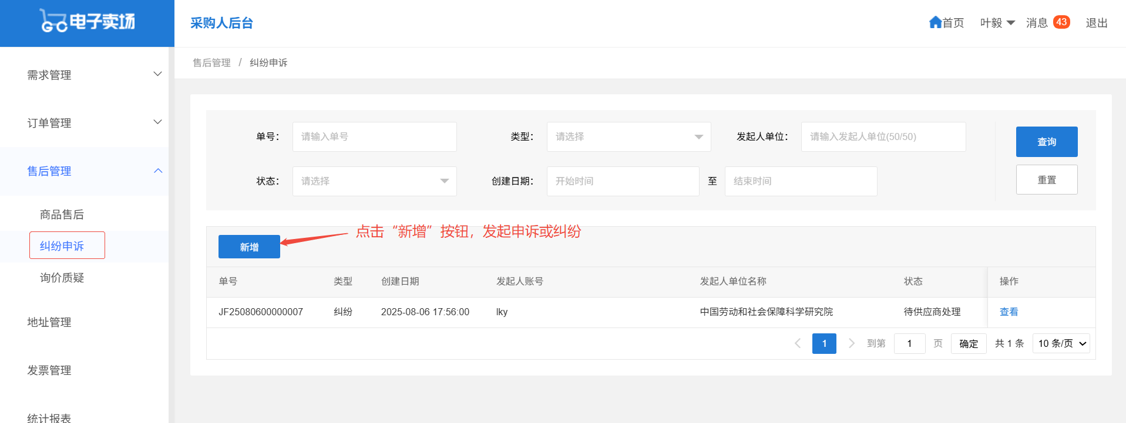
纠纷： 采购人或供应商发起纠纷后，由交易方先行反馈解决方案；若发起人对反馈结果存在异议，可向国采中心提交申诉，由中心介入处理。
申诉：当采购人与供应商无法达成和解时，可发起申诉，由国采中心介入处理。
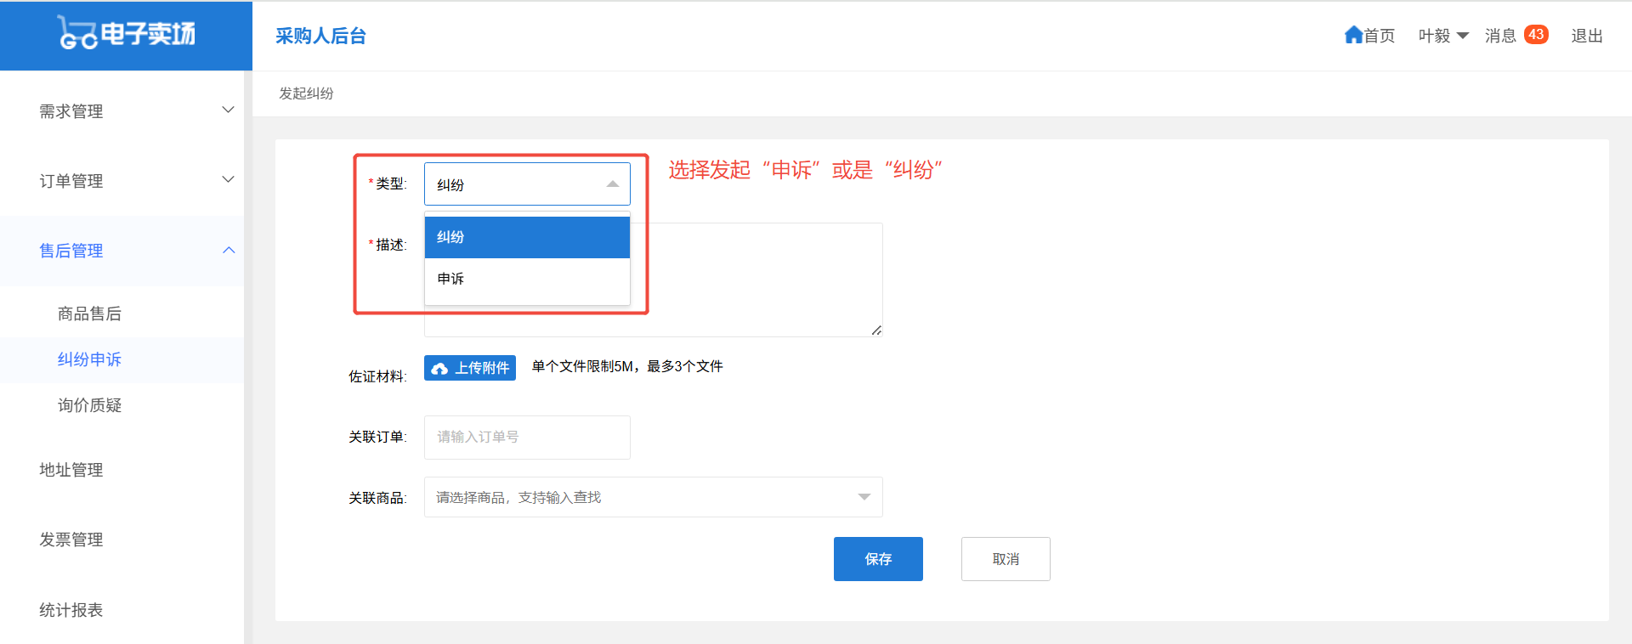
同时，如供应商有异议，也可向采购人发起纠纷申诉。在列表页可查看申诉纠纷单据的当前状态，具体分为以下四种：
- 已关闭：表示该申诉纠纷单已处理完毕；
- 待采购人处理：①若发起人账号为采购单位，代表供应商已对采购人发起的纠纷完成回复，此时采购人可点击“去处理”按钮，查看相关处理意见并进行后续操作；②若发起人账号为供应商，代表供应商向采购人发起了纠纷，需采购人给出处理意见；
- 待供应商处理：代表该单据正在等待供应商给出处理意见；
- 待中心处理：代表该单据需等待中心出具处理意见；
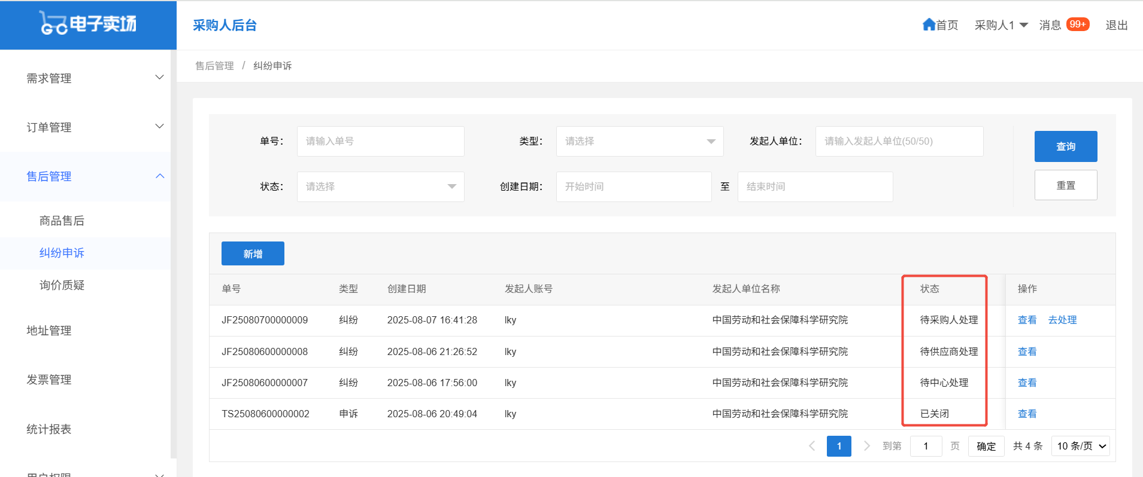

纠纷
进入填报页面后，填写相关信息并点击“保存”按钮，系统将自动发起纠纷，后续只需等待供应商回复处理意见即可。
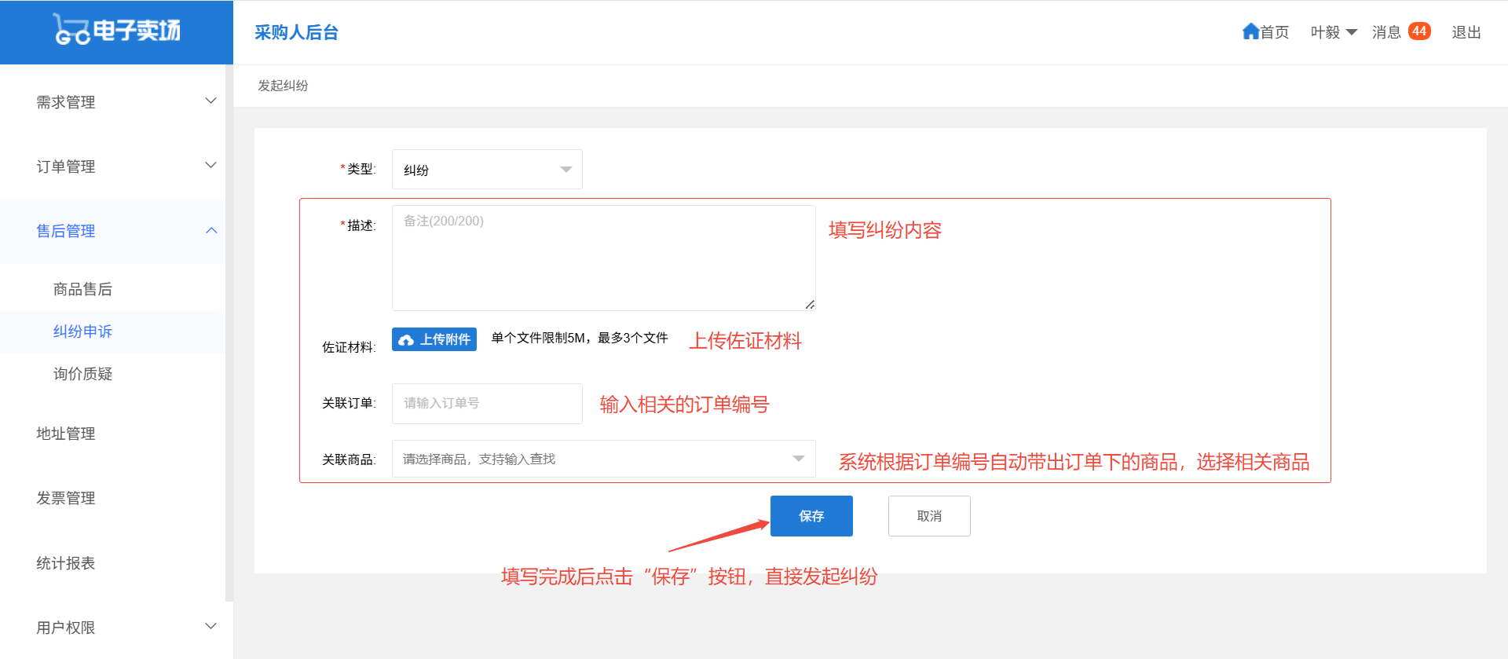
采购人在列表页点击“去处理”，进入处理详情页。
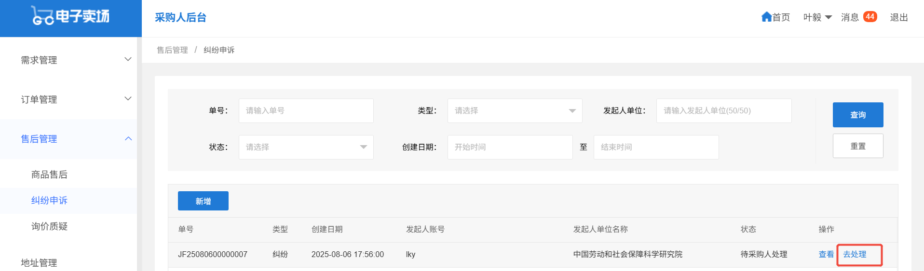
若同意交易方的处理意见，点击 “同意” 按钮即可关闭纠纷单；若不同意其处理意见，点击 “不同意” 按钮，即可向国采中心发起申诉。
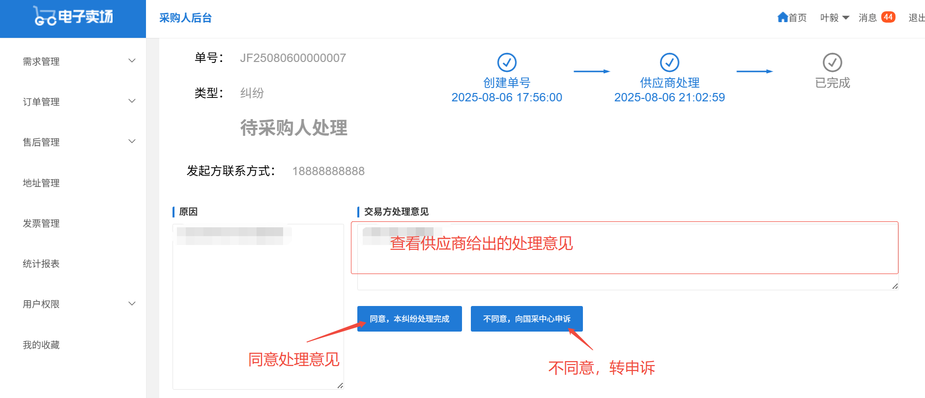

申诉
进入填报页面后，填写相关信息并点击 “保存” 按钮，系统将自动发起申诉，后续等待中心出具处理意见。
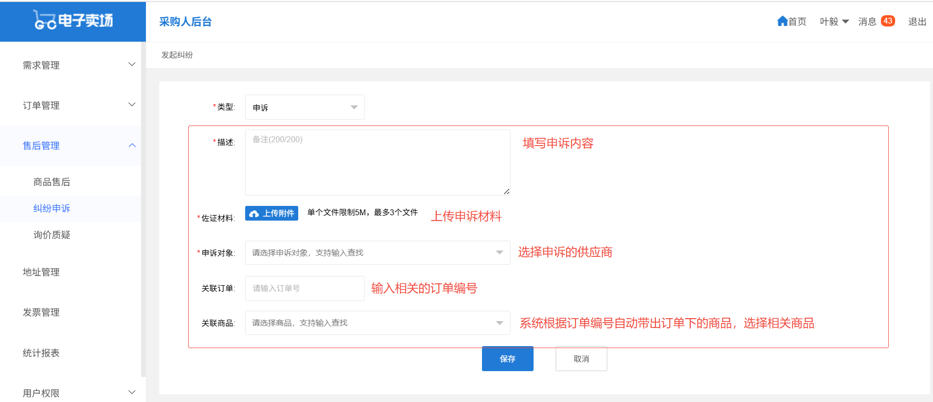
中心给出处理意见后，采购人可查看单据状态和处理意见。
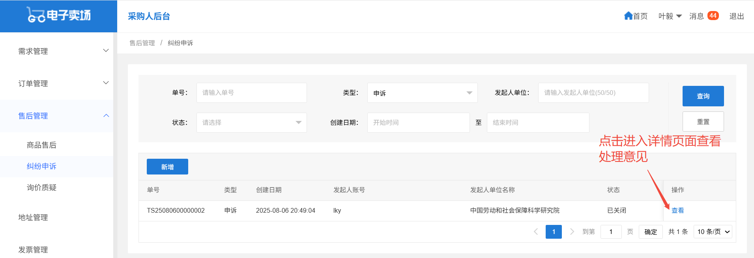
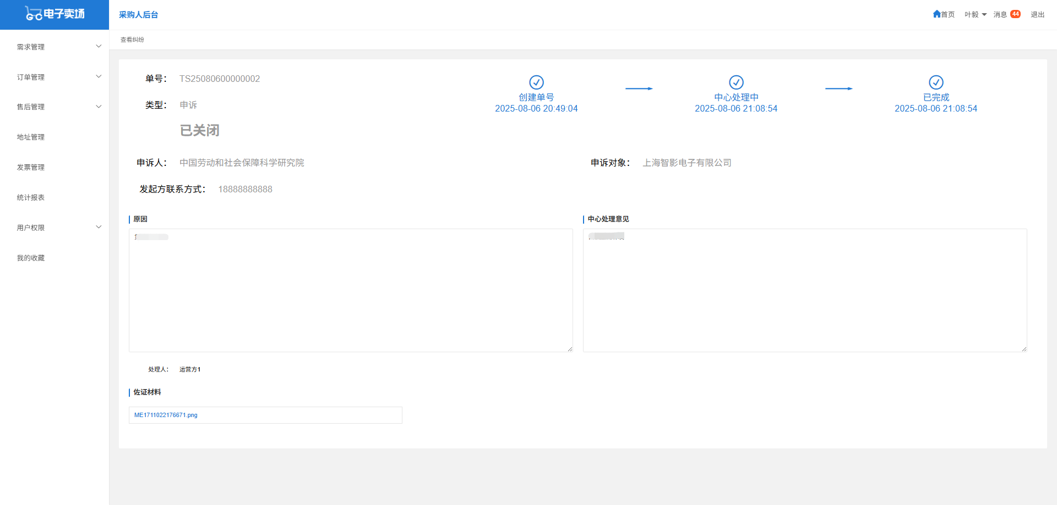

地址管理
菜单路径：采购人后台-地址管理
采购人在地址管理列表中，可以管理本账号常用的收货地址信息。建议在采购前，先维护地址，下单时地址将会自动带出。
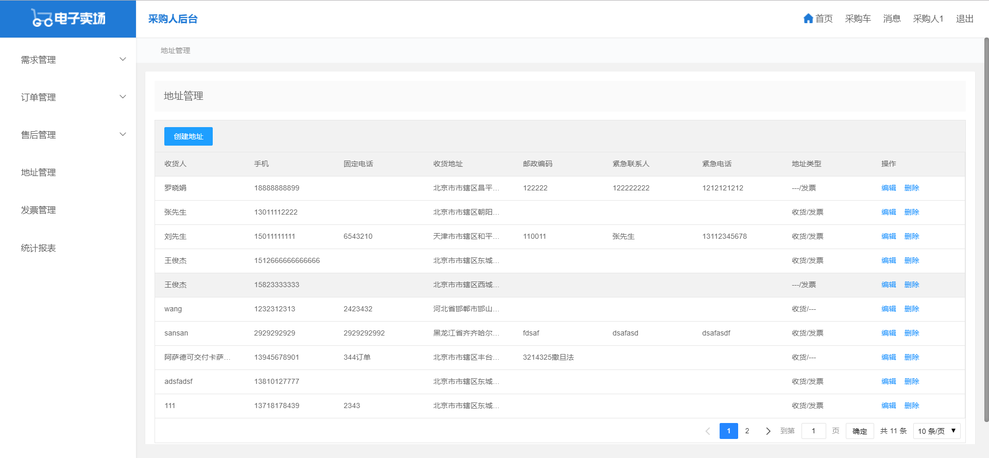

点击创建地址，在弹框中输入各项信息后，点击确定，即可完成地址的添加。
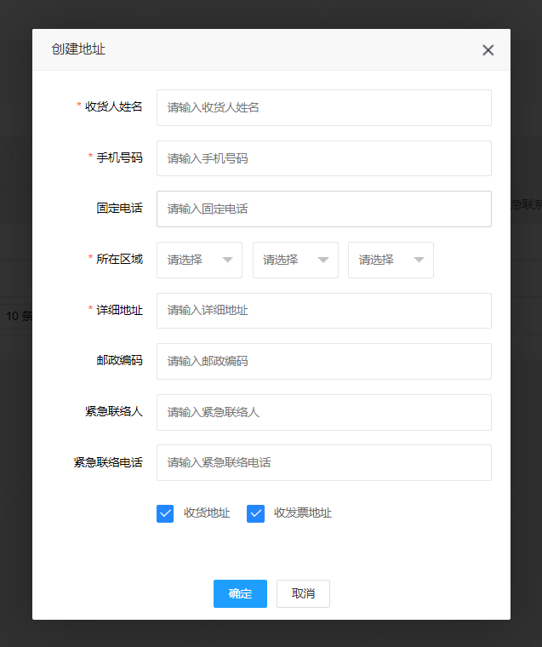
其中收货地址表示该地址适用于订单收货，收发票地址表示该地址适用于收订单发票。添加时，默认将地址同时设为收票地址和收货地址。
添加完成后，列表显示各地址的收货人、手机、固定电话、收货地址、邮政编码、紧急联系人、紧急电话、地址类型。点击操作栏“编辑”，可对对应地址进行编辑。
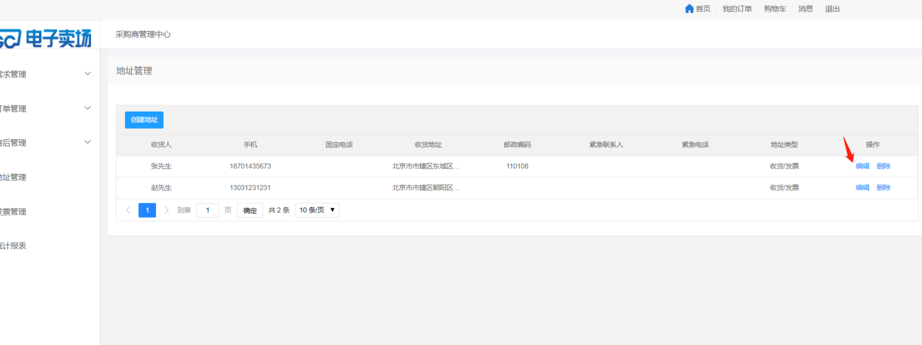

其中收货人姓名、手机号码、所在区域、详细地址、地址类型为必填内容，其他可以选填，单击确定，保存修改内容。
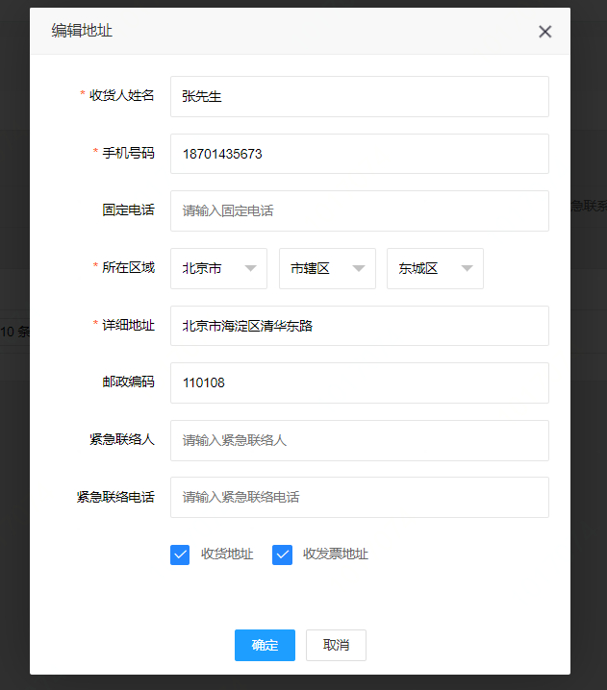
点击操作栏“删除”，可删除该条地址信息。

发票管理
菜单路径：采购人后台-发票管理
采购人在发票管理列表中，可以管理本账号常用的发票抬头信息。建议在采购前，先维护发票信息，下单时发票信息将会自动带出。
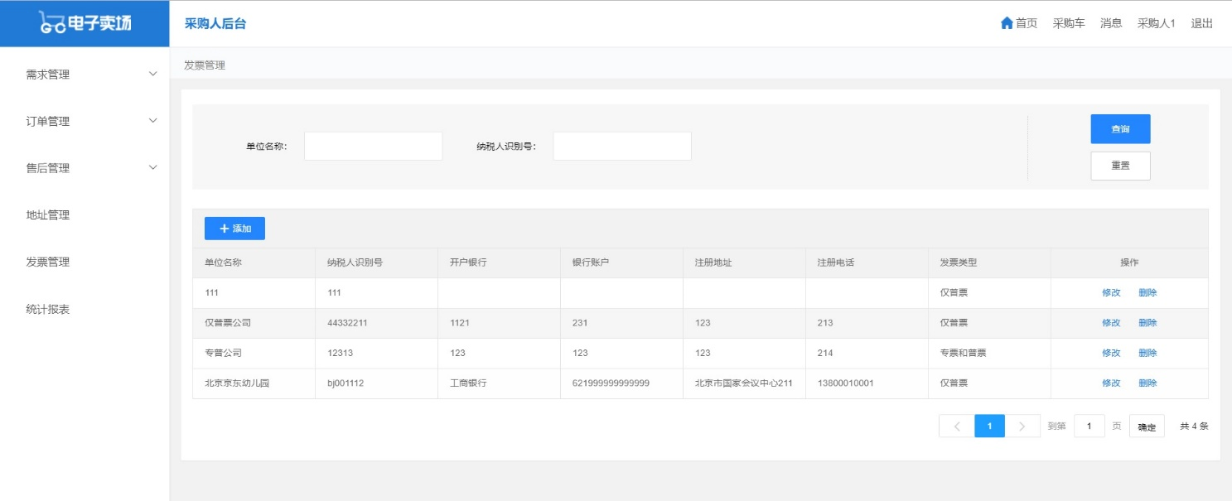

点击“添加”，打开添加发票抬头弹框。“单位名称”为必填项，单击输入框输入，最多不超过20个字。“纳税人识别号、开户银行、银行账户、注册地址、注册电话”为选填内容。点击操作栏“保存”，保存内容显示成功，点击“取消”，取消操作，回到上一界面。
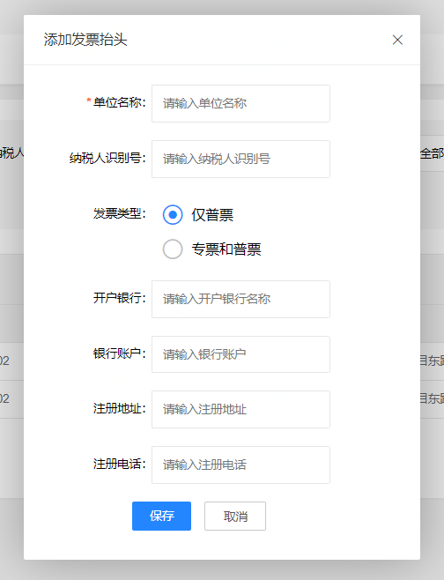
发票信息添加完成后会显示在发票列表中，信息包括序号、单位名称、纳税人识别号、开户银行、银行账户、注册地址、注册电话、发票类型。如需筛选，可按单位名称、纳税人识别号、发票类型进行查找，单位名称、纳税人识别号将按输入内容模糊查找。输入筛选条件后，点击查询，下方列表即显示所查结果，否则提示“无数据”。点击重置，将清空筛选条件。
在列表操作栏，点击“编辑”，可修改发票信息。点击 “删除”，可删除该条发票信息。

